Годовой отчет
о деятельности культурно-досуговых учреждений
МБУ МКСК «Красногорский»

за 2024 год

Ижевск, 2024

СОДЕРЖАНИЕ

I РАЗДЕЛ.
Сведения об учреждении……………………………………………………………………………………...3
- Общая характеристика сети учреждений культурно-досугового типа……………………………..3
- Кадровое обеспечение культурно-досуговых учреждений……………………………………….3
- Развитие платных услуг…………………………………………………………………………….….3
- Материально-техническая база…………………………………………………………………….….4
- Активные ссылки на сайт и страницы в оц.сетях……………………………………………….…..4
- Юбилейные даты 2025…………………………………………………………………………………5
II РАЗДЕЛ.
Информационно-аналитический отчет о деятельности культурно-досуговых учреждений …………......5
- Приоритетные направления деятельности клубных учреждений муниципального образования в 2024…………………………………………………………………………………………………….5
- Деятельность культурно-досуговых учреждений по направлениям ……………………………..9
- Любительские объединения и клубы по интересам…………………………………………….….18
- Работа по внестационарному культурному обслуживанию населения………………………..21
- Проектная деятельность………………………………………………………………………......22
- Работа по развитию культурного волонтерства…………………………………………....…25
- Отчет по работе с нематериальным культурным наследием…………………………………..…27
- Развитие народного творчества……………………………………………………………………29
- Деятельность муниципального кинозала……………………………………………………….47
III РАЗДЕЛ.
Анализ научно-методической деятельности в КДУ……………………………………………………48
- Разработанные методики. …………………………………………………………………………48

I РАЗДЕЛ. Сведения об Учреждении
- Общая характеристика сети учреждений культурно-досугового типа.
1.1 Сеть учреждений культуры клубного типа в муниципальном образовании. Опишите кратко. Укажите:
Общее количество сетевых единиц: 12.
Количество юридических лиц: 1 .
1.2 Структура Учреждения. Приложение № 3.
1.3 Укажите изменения, которые произошли в структуре сети учреждений за 2024 г.
Изменений нет.

- Кадровое обеспечение культурно-досуговых учреждений
2.1 Краткое описание.
Заполните таблицу:
Пол | Количество работников, относящихся основному персоналу возрастом до 35 лет включительно(человек) | Количество работников, относящихся основному персоналу возрастом от 36 лет и старше (человек)
Мужчины | 1 | 10
Женщины | 7 | 34

  - Заполните таблицу:
Количество специалистов КДУ, обучившихся на курсах повышения квалификации на базе АУК УР РДНТ в 2024 г. | -
Количество специалистов КДУ, обучившихся на курсах повышения квалификации на базе федерального проекта «Творческие люди» в 2024 г. | 5

- Развитие платных услуг.
В 2024 году проведено 464 платных мероприятия, которые посетило 16751 человек.

Особой популярностью пользуются туристические маршруты. Один из них находится в д. Бараны (турмаршрут "Живут традиции в веках"). Этот турмаршрут популярен не только у жителей Красногорского района и Удмуртской республики.
Гостеприимные хозяюшки приглашают в деревянную избу где самотканые половики, скамейки, огонь в печи, неспешный разговор, бряцание чугунных сковородок о печную плиту, а главное - этот запах...запах свежеиспеченных вкуснющих лепёшек.
Программа турмаршрута насыщенна:
- на 1-й площадке в ДТК "Венок" - знакомство с одеждой старообрядцев, удмуртов, татар, мастер-класс по изготовлению из лыка оберега-веничка и мочалки;
- на 2-й площадке "На берегу пруда" - катание на деревянной тачке, обряд "По воду", полоскание белья старинным способом, народная игра;
- на 3-й площадке "У русской печки" - мастер-классы по приготовлению перепечей, лепешек, чак-чака с дегустацией и чаепитием.

3.1 Реализация проекта «Пушкинская карта»
Заполните таблицу:
Общее число мероприятий, проведенных КДУ в рамках программы «Пушкинская карта» (кинозалы не считать) | 138
Количество билетов, проданных по программе | 5789
Сумма заработанных средств | 1 321 491.52
Дата подключения к программе | 15.07.2022

- Материально-техническая база
Ежегодно обновляется материально-техническая база учреждений. В 2024 году по национальному проекту «Культура» проведен капитальный ремонт Дома удмуртской культуры. Отремонтированы фасад здания, цоколь и отмостка; в зрительном зале, фойе, рабочих кабинетах отремонтированы полы, потолки, стены , заменены окна, двери, смонтирована пожарная сигнализация. Благодаря тому, что наши учреждения расположены на базе образовательных учреждений за последние 5 лет отремонтированы Васильевский СДК, Курьинский Дом русской культуры «Русский двор».
На выделенные министерством культуры средства (300 тыс. руб.) и собственные средства приобретен баян за 409 тысяч рублей. . В результате реализации проектов «Без границ» инициативного бюджетирования Удмуртской республики в Районном доме культуры проведен ремонт санитарной комнаты для маломобильных групп, приобретены перекидные пандусы, мнемосхемы, таблички со шрифтом брайля и др. В Васильевском СДК появилось пространство для организации творческого досуга и отдыха людей с инвалидностью и пожилых граждан. Приобретена мебель: диван, столы, стулья, телевизор, стеллаж и другой инвентарь.
Участие команды РДК в инициативном молодежном бюджетировании «Атмосфера» позволило отремонтировать хореографический класс и приобрести необходимое оборудование. Здесь появились зеркала, шкафы, стол, жалюзи, акустическая система, колонки, ноутбук и др. В рамках реализации проекта «Вишневый сад Книппер-Чеховой. Театр под открытым небом» ПФКИ недалеко от Дома культуры установлена деревянная беседка – малая сцена, на прилегающей к дому культуры территории появились Арт-объекты: Чеховский герой, Чеховская дама, 4 садовые скамьи, так же приобретены: 2 радиосистемы, 2 акустические колонки, 4 тента-шатра садовых.
При реализации проекта Фонда президентских грантов «Серебряный турслет» в РДК приобретены 12 пластиковых столов, бензогенератор, надувные аттракционы торпеда, 25 литровый термос, радиосистема.
По проектам ФПГ «Одворица»и «Встречаем скусно» Дома трех культур «Венок» на территории Прохоровского поселения отремонтирована старообрядческая изба (перекрыта крыша из теса, сложена печь, установлены полати, лавки, столы) установлены резные ворота, забор, сруб на колодец, деревянные качели, туалет, баня «по черному». На площадке проведения старообрядческого фестиваля установлены: 7 навесов под профнастилом с печками, столами ,скамьями; 4 информационных стенда с фотографиями; фото-зона Большая тарелка и ложка, приобретены 20 складных скамеек, ноутбук, объектив для фотоаппарата, штатив, проектор, экран, фотоаппарат, громкоговоритель поясной для экскурсовода. Так же, благодаря участию в проекте «Публичный архив традиционной культуры севера Удмуртии» на базе ДТК «Венок» создана лаборатория традиционной культуры Красногорского района и закуплено оборудование: компьютер, компьютерное кресло, стол, шкаф, тумбочка, zoom Handy Video Recorder : zoom PodTrak P4, жесткий диск, микрофоны 4шт, наушники. На собственные средства в Районном доме культуры отремонтирован пол в малом заме на сумму 100 тысяч рублей; смонтирована система оповещения об антитеррористической угрозе на сумму 30 тысяч рублей; приобретено световое оборудование на сумму 93 тысячи рублей, Сабвуфер 100 тысяч, оверлок для пошива костюмов 24 тыс. руб., искусственная Ель 44 тыс. руб.

- Активная ссылка на официальный сайт учреждения
https://красногорский-комплекс.рф/dokumenty/
- ссылка на официальную страницу ВКонтакте (только у районного/городского дома культуры)
https://vk.com/dk_krasnogorskiy

- Юбилейные даты 2025 г. Укажите, какие юбилейные даты в вашем МО будут отмечаться в 2025 году: учреждений, народных/образцовых коллективов, деятелей культуры и искусства со званиями «заслуженный», «народный».
Юбилей Народного (образцового) коллектива
№ | Дата основания | Сколько лет исполняется | Месяц, когда отмечают юбилей/когда поздравлять | Название коллектива | Учреждение | Контактные данные лица, для запроса информации (ФИО, телефон)
 | 07.11.2015г | 10 лет | апрель | Образцовая студия спортивно-эстрадного танца «Зазеркалье» | МБУ МКСК «Красногорский» | 89501688419  Балетмейстер  Пушкарева К.В.

Юбилей начальника Управления культуры, директора КДУ, руководителя методической службы
№ | Дата рождения | Сколько лет исполняется | ФИО | Должность | Контактные данные лица, для запроса информации (ФИО, телефон)
1. | 21.07. 1975г | 50 лет | Шатунова Светлана Владимировна | Директор МБУ МКСК «Красногорский» | Грачева Елена Александровна ел.89508317569

II РАЗДЕЛ. ИНФОРМАЦИОННО-АНАЛИТИЧЕСКИЙ ОТЧЕТ
О КУЛЬТУРНО-ДОСУГОВОЙ ДЕЯТЕЛЬНОСТИ
1. Приоритетные направления деятельности клубных учреждений муниципального образования в 2024 году.
- Работа с семьёй;
- Пропаганда ЗОЖ;
- Развитие народного творчества и традиционной национальной культуры;
- Работа с детьми и подростками;
- Патриотическое воспитание.

2024 год стал особым для Красногорского родного района, ведь район отметил его 95-ю годовщину. Этот юбилей напоминает о богатой истории, о всех тех людях, которые внесли свой вклад в развитие и процветание нашего края. Собравшихся в этот день жителей и гостей района объединяли чувства гордости за прошлое, настоящее и будущее!
Юбилейная карусель закружилась в хороводе праздника, даря радость и тепло всем собравшимся. 10 поселений стали участниками этого события. В каждом из них проживают достойные люди, которыми гордится Красногорский район. Частью праздничного шествия стали активные и творческие ветераны и жены участников СВО, а также спортсмены.
Яркими моментами праздника стали танцевальные постановки, которые завораживали зрителей своим мастерством и энергией. Каждый номер был полон эмоций и впечатлений, а зрители поддерживали юных артистов бурными аплодисментам.
В Красногорском районе живет множество замечательных многодетных семей . На праздник мы пришла лишь малая часть. Это семья Поторочиных, Сандаловых, Сидоровых. Каждая из них — это яркий пример любви, взаимопонимания и поддержки.
На центральном стадионе было по-настоящему жарко. Здесь проходила ярмарка, где можно было насладиться ароматом домашней выпечки и свежесобранных трав. Для посетителей работали мастер-классы, аттракционы, а также проводились игры.
А самым радостным моментом для всех стало появление Чебурашки и Гены, которые угостили праздничным пирогом жителей и гостей Красногорского.
В продолжении праздника все получили удовольствие от выступления лучших творческих коллективов Шарканского района. Финалом стало яркое огненное шоу из города Глазова.
В январе 2024 года в деревне Бараны состоялось открытие староверской избы «Стоит изба, дымя трубой» для местных жителей. Изба восстановлена в рамках проекта «Одворица». В восстановлении избы приняло участие 41 человек. В этом значимом событии для деревни и не только, приняли участие: местные жители, заместитель главы района по социальным вопросам, начальник отдела культуры, спорта и молодежной политики, корреспондент районной газеты "Победа», начальник территориального отдела "Архангельское-Прохоровское" и заместитель председатель ветеранской организации «Прохоровское».
Идея создать избу возникла ещё во время открытия Дома трёх культур "Венок" в 2009 году. Тогда сотрудники ДТК "Венок" начали сбор экспонатов, собрали песенный материал, подлинные костюмы, фотографии, полотенца.
В течение этих лет работа по сбору продолжалась и в 2023 году мечта сбылась, им предложили дом, не только дом, усадьбу. Работа по реконструкции внутреннего помещения избы велась 4 месяца. Весной занялись благоустройством прилегающей территории: установка сруба для колодца, бани «по-черному» и входных ворот, а так же гостевой веранды с русской печкой.
С февраля месяца в староверской избе идут экскурсии и познавательные мероприятия по традиционной культуре староверов. Каждое данное мероприятие включает в себя обряды и обычаи, дегустацию старообрядческих блюд, чаепитие, и песни под гармонь.
15 июня в деревне Бараны́ Красногорского района после очень долгого перерыва прошел деревенский старообрядческий праздник – Вознесение Господне, возрождаемый в рамках проекта «Публичный архив традиционной культуры Удмуртии».
На празднике исполнялись старинные старообрядческие песни, которые благодаря коллективам "Важнин ключ", "Родолад" и "Ленок" - "вернулись на историческую Родину". Наверное, не осталось ни одного равнодушного, которого не затронули до глубины души эти песни, порой даже вызывая слезы на глазах. А на берегу пруда ансамбль "Вечорка" вовлекал всех в игры, хороводы и танцы. И самые юные участники - детский коллектив "Ленок" произвёл особое чувство восхищения своей непосредственностью, искренностью и талантом. По итогам праздника будет создан фильм .
29 июня в деревне Бараны Красногорского района прошел Межрайонный гастрономический фестиваль «Встречаем скусно!» при поддержке Президентского фонда культурных инициатив.
На праздник приехали старинные друзья Барановского дома трех культур «Венок» из соседних районов: старообрядческая семья Скобкаревых из Якшур-Бодьинского района, ансамбль «Камские напевы» из Балезинского района, Фольклорный коллектив «Рябинушка» из Кезского района, любительское объединение «На завалинке» Глазовского района, ансамбль традиционного русского танца « Вечерка» из г. Ижевска.
Все приезжие гости и делегации сельских поселений Красногорского района приняли участие в театрализованном шествии «Ты раздайся, улица!» по старообрядческой улице, на которой их угощали старообрядческими блюдами, провели экскурсию по староверской одворице, что стало финальным мероприятием по реализации проекта "Одворица", получившего поддержку Фонда президентских грантов. А также провели мастер-класс по вязанию веников и изготовлению банных мочалок из лыка. На берегу живописного пруда участники праздника играли в игры, водили хороводы, качались на качелях.
На главной поляне праздник начался с торжественного открытия Фестиваля, на котором всех участников и зрителе приветствовали председатель районного совета депутатов Игорь Прокашев и начальник территориального отдела «Прохоровское» Надежда Горбушина.
Ярким и запоминающимся стало творческое выступление старообрядческих коллективов. В конкурсе «Один с сошкой, семеро с ложкой» приняли участие семейные команды гостей и хозяев праздника. В Доме трех культур «Венок» прошел круглый стол с презентацией сборника рецептов традиционной старообрядческой кухни «Что за снеди! Скусно!" и видеофильма «Готовим скусно!». Параллельно работала площадка «Гастрономическая» где можно было продегустировать блюда традиционной старообрядческой кухни. Эта площадка включала в себя 7 печей с гостевыми подворьями , где каждая делегация от районов готовила староверские блюда и угощала всех желающих. На «Игровой» площадке ансамбль традиционного русского танца «Вечерка» проводил хороводы и игры с участниками и гостями фестиваля. На площадке «Мастеровой» работники Красногорского Дома ремесел провели мастер-классы по изготовлению сувениров и предметов кухонной утвари и памятных сувениров.
29 ноября в селе Дебы прошло большое событие - открытие Дебинского дома удмуртской культуры «Жильыртись ошмес» после капитального ремонта.
В рамках национального проекта «Культура», инициированного Президентом России Владимиром Путиным здесь были проведены: ремонт крыльца и входной группы, заменены окна и двери, обновлены зрительный зал, фойе, кружковые и рабочие кабинеты и многое другое.
В новом преобразившемся фойе всех гостей задорными песнями , горячими перепечами и квасом встречал коллектив «Тюрагай». Светлые, просторные кружковые кабинеты порадовали артистов, а зрителей обновленный зрительный зал и сцена.
С приветственным словом к собравшимся обратились заместитель главы администрации по строительству и жилищно-коммунальному хозяйству Денис Перминов и начальник отдела культуры, спорта и молодежной политики Марина Малых, которые тепло поздравили всех жителей, участников кружков и артистов, с этим знаменательным событием.
Прекрасное настроение создали солисты Красногорского дома культуры и самодеятельные артисты Дебинского дома культуры! Зрители по достоинству оценили каждое выступление и наградив артистов бурными аплодисментами.
В Дом удмуртской культуры является центром притяжения жителей не только села Дёбы, но и соседних населенных пунктов. Здесь проходят мастер-классы, концерты, выставки и различные мероприятия, которые помогают сохранить и приумножить богатое культурное наследие удмуртской культуры.
Во все большие и значимые праздники района свой неоценимый труд внесли волонтеры культуры, серебряные волонтеры, участники Движения Первых.

1.1. Проанализировать наиболее яркие, значимые мероприятия, проведенные в рамках Года семьи.
Проведено 169 мероприятий.
Посетило – 13845 человек.
В начале 2024 года МБУ МКСК «Красногорский» поставило себе задачу привлечения наибольшего количества семей, особенно семей СВО в различные формы мероприятий, проводимых КДУ. Это еще один шаг на поддержание и укрепление семейных ценностей и традиций.
16 февраля в рамках открытия Года семьи, в Районном Доме культуры состоялся вечер-чествование юбилейных пар «Когда мы вместе, душа на месте». Гостями праздника стали семейные пары, которые прожили вместе 25, 35, 40 и 50 лет.
Встретили почетных гостей в своей горнице гостеприимные хозяюшки , а также ансамбль русской песни «Горенка».
В приятной атмосфере семьи пообщались друг с другом, поиграли в народные игры, спели песни да частушки, а ещё, завели новые знакомства за ароматной чашкой чая.
Изюминкой таких вечеров является подарок для семейных пар от организаторов. Перед началом мероприятия, каждая семейная пара, в оформленной фотозоне, фотографируется. А затем, получает свое фото в рамочке. Задача супругов оформить рамку по своему желанию.
19 марта, в Районном Доме культуры для воспитанников дошкольных образовательных учреждений с. Красногорского, прошла конкурсная программа «На масленицу с бабушкой пекли блины, оладушки». В горницу к Настюшке и Марьюшке пожаловали внуки со своими бабушками и группой поддержки. Бабушки испекли блины и творчески презентовали их вместе с внуками, исполнив частушки собственного сочинения. Ребята из детского сада №1 поиграли со всеми в народную игру «Третий лишний», а дети из детского сада №3 исполнили танец с ложками.
Во время праздника ребята познакомились со всеми днями масленичной недели, поиграли в народные игры, а после дружно пили чай с блинами, вареньем и сметаной.
8 июля, на территории туристического центра «Лукоморье» прошел районный семейный фестиваль «В кругу любимых и родных», посвященный Дню семьи любви и верности.
К этому замечательному празднику приурочена общественная награда - медаль "За любовь и верность". В этом году эту награду вручили семье Шуклиных Сергея Степановича и Людмилы Михайловны, семейный стаж которых составляет 48 лет.
В празднике приняли участие 11 семей Красногорского района, среди которых были многодетные и семьи СВО. Все супружеские пары оставили подписи в книге почетных семей Красногорского района. Каждая семья на празднике презентовала свои любимые семейные блюда, и угостили всех присутствующих. Интеллектуальная игра с каверзными вопросами для жен и мужей вызвала много смеха и шуток. Для детей и подростков были организованы игровые площадки и мастер-класс по изготовлению монисто, игра в мяч домоткаными половиками и многие др. Широким дружным хороводом завершился праздник.
На память о фестивале каждой семейной паре подарили семейный портрет в рамке, изготовленной мастерами Дома ремесел.
В честь Дня матери в районном Доме культуры прошёл семейный пиратский квест «В поисках сокровищ» для учеников Красногорской школы и их мам. Участники квеста объединились в команды, как герои приключенческого романа Роберта Стивенсона «Остров сокровищ», и отправились в увлекательное путешествие на поиски пиратского клада. Ребята и их мамы столкнулись с множеством испытаний и препятствий. Необычным было то, что все задания участники проходили в полной темноте. Но они с честью преодолели все трудности! Ведь недаром говорят, что семья — это крепость! После квеста ребята выступили для своих мам и бабушек с праздничным концертом.
27 июля Валамазским СДК впервые проведен семейный праздник «Свадебный переполох». Не смотря на то, что сейчас с современными тенденциями, молодежь старается проводить свадьбы в городах – в ресторанах, кафе. Молодая пара пожелала провести свадебную церемонию по-старинным обычаям данной местности. Праздник начался с выкупа невесты, где жениху прошлось пройти не мало шуточных испытаний: перелезть через ворота (здесь помогли друзья жениха), завязать узел на полотенце(так сильно как любит невесту), а потом развязать( как умеет решать все проблемы), конкурс «с лица воду не пить» и т.д. После церемонии бракосочетания молодые объезжали окрестности в поисках 7 перекрестков и на каждом встречному дарили подарок. Как и полагается вечером молодые носили из «колодца воду», мели «пол», и рубили «дрова». Эта свадьба запомнилась не только молодоженам, но и всем гостям, особенно с другого региона. Всегда интересно сравнить обычаи, бытующие в разных местностях.

1.1.1 Заполните таблицу
Общее число мероприятий, проведенных в рамках Года семьи |  |  | 169
Общее число посещений |  |  | 13845
Показатели | Организация фестивалей и конкурсов | Круглые столы, творческие лаборатории | Выставки | Другое*
Число мероприятий | 26 | 6 | 13
Число посещений | 7863 | 150 | 680
Так же, в рамках Года семьи прошли концерты, вечера отдыха, музыкальные гостиные, викторины, театрализованные представления, мастер-классы.
- Деятельность культурно-досуговых учреждений по направлениям
Заполните таблицу «Мероприятия для различных категорий граждан»
Онлайн-мероприятия НЕ включать
Общее число культурно-массовых мероприятий (7-НК) |  |  |  |  | 1588
Число посещений культурно-массовых мероприятий (7-НК) |  |  |  |  | 98723
Показатели | Мероприятия для людей с ОВЗ | Мероприятия для населения старшего возраста | Мероприятия по здоровому образу жизни | Мероприятий по профилактике правонарушений и безнадзорности | Мероприятия по патриотическому воспитанию | Мероприятия по противодействию экстремизму и терроризму | Мероприятия антинаркотической направленности
Число мероприятий | 33 | 322 | 173 | 64 | 323 | 19 | 16
Число посещений | 1567 | 12761 | 9562 | 2167 | 29359 | 1371 | 402

  - Организация досуга детей и подростков.
Проведено 587 мероприятие
Посетило-23327 человека
Детская аудитория – это самая активная и любопытная часть населения. Работники домов культуры Красногорского района стараются провести для детей интересные, полезные и развлекательные программы. Данную категорию увлекают театрализованные игровые программы и подвижные игры.
17 января в спортзале Районного Дома культуры прошла познавательно-игровая программа «Я б в пожарные пошел!». В ней принимали участие ученики 2-3 классов Красногорской средней школы и гимназии.
Цель мероприятия – закрепление знаний детей о правилах пожарной безопасности и правилах поведения во время пожара, знакомство с профессией пожарного и ее особенностями.
Перед ребятами с вступительным словом выступил заместитель начальника ПЧ №36 Роман Баталов и государственный инспектор по пожарному надзору Ирина Фефилова.
В ходе мероприятия ребята приняли участие в различных конкурсах и в игровой форме получили знания о том, как действовать во время пожара. Ведущие рассказали ребятам о причинах его возникновения и первичных средствах пожаротушения, о том, какие страшные последствия могут возникнуть, если дети возьмут в руки спички.
21 июня на Центральном стадионе прошел захватывающий и незабываемый праздник под названием «День Нептуна», который был организован специально для ребят из пришкольных лагерей. Этот день был наполнен играми, забавами и весельем с водой, и в нем приняли участие воспитанники девяти отрядов. Несмотря на жаркую погоду, ребята не устали и с удовольствием проходили все станции, соревнуясь в силе, ловкости и умении работать в команде. Было много шума, брызгов и веселья. Самым долгожданным стала, конечно же, пожарная машина! Сотрудники ПЧ-36 сами стали детьми в этот день, обливали водой и проводили различные состязания. Праздник «День Нептуна» ежегодно проходит для лагерных смен и очень любим детьми.
В июне в Доме русской культуры прошёл КВЕСТ-приключение «В поисках музейных сокровищ». Это тематическая игра, которая построена на прохождении увлекательных маршрутов по музею, самостоятельном исследовании и поиске ответов на задания маршрутных листов. Маршруты отличались разнообразием, содержали занимательные вопросы, ответы на которые можно было найти лишь внимательно изучив экспозицию музея.
Во всех маршрутах присутствовали творческие и практические задания.
Игра проходила по следующим станциям:
1. «Из прошлого в настоящее»;
2. « Заморочки из старинной бочки»:
3. «Предметы старины далекой»;
4. «Народные промыслы».
За каждое, правильно выполненное задание команды получали часть карты, собрав, которую, они смогли найти «музейные сокровища».
Пройдя все этапы игры, ребята стали настоящими знатоками старины.
Главное, что они пришли в музей, с интересом провели там время и открыли для себя музейный мир с новой, неожиданной стороны.

  - Организация досуга молодежи.
Проведено 240 мероприятий;
Посетило- 11190 человек.

Самое трудное и ответственное задание – это подготовить и провести мероприятие для молодежи. В поселениях молодого поколения почти не осталось. Очень трудно поднять и удивить их, а еще труднее - оторвать от гаджетов. Тем не менее работники культуры стараются как можно чаще привлекать молодежь в различные мероприятия такими как викторины, познавательные программы, музыкальные гостиные, творческие вечера.
15 февраля установлен, как день памяти о россиянах, исполнявших служебный долг за пределами Отечества. Минуло 35 лет со дня вывода советских войск из Демократической республики Афганистан, но для каждого участника тех грозных событий, это важные страницы судьбы. В преддверии этого памятной даты в районном доме культуры, прошла серия мероприятий, посвященных этому событию и Дню Защитника Отечества.
На встречу были приглашены воины-интернационалисты, для которых годы службы в Афганистане остались позади, годы, наполненные тревогами и риском - Геннадий Максимов рядовой, пулеметчик пограничных войск Афганистана и Андрей Малых ефрейтор Афганской войны. Они рассказали о годах службы о товарищах, о ситуации в стране и на передовой в целом, о своих мыслях и тревогах в то время. Задачей данного мероприятия стало донести до обучающихся, что патриотизм, любовь к Родине, преданность к ней, стремление защищать ее от врагов – чувство великое и необходимое – чувство долга! Организаторы вполне справились с данной задачей, у ребят было много вопросов к участникам Афганской войны, в глазах читался явный интерес и желание узнать по больше и по подробнее.
19 апреля в районном доме культуры прошел фестиваль творческой и яркой молодёжи "Есть контакт"- именно такое название получил фестиваль, прошедший в рамках единого дня Пушкинской карты. В фестивале приняли участие 8 команд из Красногорской школы и гимназии.
Программа фестиваля включала одно задание, которое участники готовили заранее и два дополнительных - моментальных. В домашнем задании команды выложились по-полной. В их номерах было продумано все: костюмы, реквизит, движения. Каждый раз мы убеждаемся, что у нас самая креативная, крутая и взрывная молодежь.
Районный Дом культуры и местное отделение Движения Первых - это две организации, которые демонстрируют прекрасный пример совместной работы и взаимодействия в рамках проведения различных мероприятий. Их сотрудничество и взаимодействие позволяют создавать уникальные и значимые события для местного сообщества.
Одним из ярких примеров такого сотрудничества является вручение паспорта юным гражданам. Это мероприятие, организованное совместными усилиями Дома культуры и Движения Первых, имеет большое значение для молодежи и их родителей. Ведь получение паспорта - это важный шаг в жизни каждого человека, и проведение такого события с участием обеих организаций делает его еще более особенным и запоминающимся.
Участники Движения Первых, выступая волонтерами на мероприятиях, оказывают безотказную помощь в организации и проведении различных мероприятий. Их энтузиазм, энергия и готовность помочь делают совместную работу еще более продуктивной и успешной. Благодаря такому партнерству и взаимодействию обе организации могут достичь больших результатов и создать положительное влияние на общество.
Таким образом, совместная работа Районного Дома культуры и местного отделения Движения Первых является примером успешного партнерства и сотрудничества в организации и проведении мероприятий. Их совместные усилия способствуют созданию значимых и запоминающихся событий для местного сообщества, а участие волонтеров из Движения придает этим мероприятиям особую атмосферу и энергию.
Красная горка – молодежный турслет, который завоевал сердца молодежи и проходит в Красногорском районе ежегодно. В проведении и подготовке данного мероприятия плотно сотрудничают молодежный парламент и районный дом культуры.
Молодежный турслет "Красная горка - 2024" стал настоящим праздником для участников и зрителей. Каждый участник команды проявил командный дух и энергию, сражаясь в разных конкурсах. Несмотря на непогоду, дождь лишь усиливал чувство приключения и сближал команды Красногорского района и г. Ижевска.
На протяжении двух дней команды боролись за победу, проходя испытания: на турполосе, в ночном ориентировании, волейболе, канате. Сложные препятствия требовали не только физической подготовки, но и фантазии, стратегии, а также умения работать в команде.
Участники дали волю фантазии в творческих номерах: визитка, творческий номер (песня), арт-объект. Они пели, танцевали и представляли свои оригинальные номера, заставляя зрителей улыбаться и радоваться атмосфере единства.
Ещё одним конкурсом стал «Завтрак туриста». За полтора часа команды приготовили потрясающие блюда: оладушки из кабачков, люля-кебаб, уха, борщ в хлебе и другие, которые были оценены по достоинству.
21 сентября в Кокманском СДК прошла познавательная программа «Листая страницы истории» — это увлекательное путешествие по малой родине О.Л.Книппер-Чеховой, погружающее участников в атмосферу культурного наследия и природной красоты нашего края. Библиотекарь открыла двери в мир, где пересекаются судьбы великих людей и живописные пейзажи. В начале мероприятия, участников встретила ведущая возле берёзы-берегини, библиотекарь провела им экскурсию по липовому парку, в котором когда-то стояла усадьба родителей знаменитой актрисы О.Л Книппер-Чеховой. Участники познакомились с историей жизни Ольги Леонардовны, кем были ее родители, и как они попали в Кокман. В конце мероприятия каждый участник смог побывать в роли актера. В парке была сделана фотозона, которая отражала в себе элементы прошлого. Можно было окунуться в те времена, когда жила сама актриса, и каждый мог оставить себе фото на память.

  - Организация мероприятий по гражданско-патриотическому воспитанию.
Проведено 323 мероприятий.
Посетило – 29359 человек.
Воспитание гражданственности и патриотизма актуальна, на сегодняшний день, учитывая происходящее в политическом мире. Национальный экстремизм оказывает пагубное влияние на формирование сознания и гражданской позиции личности. Тем важнее и значимее патриотизм. Основная часть мероприятий направлена на воспитание патриотизма и гражданской ответственности. На сохранение и приумножение традиций своего народа. Познавательные программы, интеллектуальные игры, концертные программы по прежнему пользуются спросом в направлении.
В феврале Дом русской культуры «Русский двор» провёл тематический вечер «Святое дело – Родине служить!» Основной задачей мероприятия стала демонстрация молодежи истоков героизма россиян, начиная с периода Великой Отечественной войны и до сегодняшнего дня. Мероприятие получилось очень содержательным и интересным. Представленная видео-презентация помогла ребятам ближе познакомиться с теми, кто защищал свою землю, кто не щадил себя ради блага Отечества. Это, земляки – Курьинцы, воевавшие в Великой Отечественной войне, в Афганистане, в Чечне. На встречу с участниками мероприятия была приглашена Галина Михайловна Волкова, детство которой прошло в годы Великой Отечественной войны. Она поделилась своими воспоминаниями, рассказала, что дети наравне со взрослыми, делали все для приближения победы.
В завершение было рассказано о героях нашего времени, которые каждый день совершают подвиг, бескорыстно жертвуя собой.
Ребята узнали о своих односельчанах, участниках спецоперации, познакомились с их биографиями. К сожалению, в Курье есть и погибшие. Молодые люди почтили их память минутой молчания! В ходе вечера звучали тематические стихи и песни, отрадно, что наша молодёжь их знает и любит.
В итоге мероприятия, молодые люди пришли к выводу, что патриотизм – это в первую очередь - бескорыстное служение Отечеству. И примеров бескорыстного служения Родине, совсем не мало, даже в родном селе!
7 сентября в селе Красногорском прошло торжественное мероприятие «Никто не создан для войны», посвященное Дню ветеранов боевых действий. «Время героев» – это не просто проект, это дань уважения тем, кто, преодолевая невыполнимые задачи, стоял на защите своего Отечества, продолжая исполнять этот священный долг и по сей день...
В целях развития традиций патриотизма, уважения к чести, доблести и мужеству ветеранов боевых действий, проживающих на территории Удмуртской Республики, установлена памятная дата – первая суббота сентября.
В центральном сквере села собрались представители боевого братства, ветераны пограничной службы, юнармейцы, участники движения Первых, представители Общества воинов-пограничников запаса «Патриоты границы» из города Ижевска. Встреча стала посвящением тем, для кого слова «воинский долг» находят особый отклик в сердце. Было сказано много заслуженных слов сердечной благодарности нашим мужчинам, ветеранам боевых действий, за мужество, стойкость и героизм, а также вручены заслуженные награды. На протяжении всего митинга юнармейцы и участники общества «Патриоты границы» несли вахту.
В этот день, летопись Красногорского района, вписана ещё одна знаменательная страница. В нашем селе торжественно открыт мемориал «Пограничникам всех поколений», в знак благодарности воинам-пограничникам, защищавшим рубежи нашей Родины. Минутой молчания почтили память погибших воин, участвовавших в военных конфликтах и в зоне СВО. Митинг закончился возложением гирлянд и цветов к памятникам.
6 декабря в районном Доме культуры состоялось торжественное мероприятие, приуроченное ко Дню героев Отечества, который отмечается 9 декабря.
Перед концертом все желающие могли посетить фотовыставку, посвящённую мужеству защитников Красногорского района. Гости выставки узнали, в каких горячих точках и в какое время побывали герои - красногорцы. Отдельный уголок выставки был посвящён портретам земляков, погибших в горячих точках. Их фото были окружены свечами, символизирующими вечную память и скорбь.
Концерт начался с торжественного внесения флагов и исполнения гимнов. Сама концертная программа, наполненная патриотическими номерами, стала настоящим символом сплочённости. На сцене прозвучали вдохновляющие песни в исполнении ВИА "Гитара", литературные композиции с участием ребят из Красногорской школы и хореографические зарисовки от участников образцовой студии «Зазеркалье» - волонтёров проекта, пробуждающие в зрителях гордость за своих героев и уважение к их непоколебимому духу. Отдельный блок в концерте был посвящен участникам СВО, которые присутствовали в зале среди приглашенных участников локальных войн. Так же в концерте выступил с напутственными словами участник Афганской войны Максимов Г.Л. и исполнил песню «Судьба». В завершении концерта юнармейцы возложили гирлянду к памятнику воинов интернационалистов.

  - Организация досуга населения пожилого возраста
Проведено 322 мероприятий.
Посетило – 12761 человек.
Ни для кого не секрет, что в небольших районах почти 50% населения составляет пожилое поколение. К сожалению все меньше тех, кто может передать подрастающему поколению, традиции, знания, историю своего края. И радует что люди серебряного возраста самые активные участники мероприятий КДУ. Пользуются спросом у пожилого поколения вечера отдыха, веселые старты, брейн ринги, концертные и театрализованные программы.
На праздник Пасхи в Доме русской культуры прошла фольклорная программа «Пасхальные встречи» в нем приняли участие фольклорный ансамбль «Зоренька» и клуб «Тряхнём стариной». Участники и ведущие вспомнили об истории праздника «Светлой пасхи», о пасхальных традициях, и обычаях наших предков. В этот вечер гости праздника окунулись в свое детство в мастер-классе «Укрась пасхальное яйцо» и народных играх «Раскрути яйцо», «Вопрос-ответ» и др. Звучали народные песни, стихи писателей-классиков написанные о «Великом празднике Святой Пасхи». Общение продолжилось за чашкой чая с традиционными куличами. Мероприятие прошло тепло, душевно и очень понравилось всем гостям.
3 июня на территории лагерей собрались команды самых активных, стойких и опытных туристов: территориальная ветеранская организация №2, сборная ветеранская организация СОШ и гимназии, ветеранская организация ЦРБ, Агрикольская ветеранская организация.
Этот туристический пеший поход состоялся благодаря председателям ветеранских организаций, которые приложили все свои организаторские способности и собрали команды. Они подошли к подготовке творчески, представившись друг другу в стихотворной форме. Организаторы похода, со своими помощниками, подготовили очень насыщенный маршрут с различными туристическими испытаниями, в которых наши серебряные туристы показали себя на отлично. Туристов ждали следующие испытания , укладка рюкзака, прохождение болота, прохождение оврага и т.д. Для участников это была последняя тренировка перед районным туристическим слетом «Серебряный турслет».
Завершился поход самой вкусной кашей и горячим чаем на природе. Участники получили большой опыт, а самые активные, опытные ветераны получили значки туриста - территориальная ветеранская организация №2.
Доброй традицией является посещение специальных домов для одиноких людей в с. Дебы и с. Красногорском. Ежемесячно и в связи с основными праздниками участники художественной самодеятельности выступают с концертами для жителей и сотрудников этих учреждений.
Так же люди пенсионного возраста это самые отзывчивые –волонтеры. Они не только помогают с подготовкой и проведением мероприятий, это и благоустройство и помощь одиноким тяжело больным жителям. В последние 2 года ведут активную работу, помогая солдатам СВО. Собирают гуманитарную помощь, плетут сети, готовят окопные свечи и т.д.

  - Организация мероприятий по пропаганде здорового образа жизни.
Проведено -173 мероприятия.
Посетило -9562 человека.
Здоровый образ жизни в последние годы на пике популярности. И в сельской местности не исключение. Основные формы работы в этом направлении: соревнования, различные викторины, турслеты, турпоходы и т.д.
17 марта в селе Красногорском состоялось открытие открытых соревнований по лыжным гонкам на призы компании "Криотехника". На старт вышли юные лыжники из 10 районов Удмуртской Республики, а также гости из Кировской области. Позитивом спортсменов зарядили талисман района Лосяш и Образцовая студия "Зазеркалье". С приветственными словами выступили глава Красногорского района, директор компании "Криотехника", мастер спорта международного класса по биатлону, главный спонсор соревнований Сергей Тарасов.
30 мая 5 команд поборолись за кубок прокуратуры Удмуртии. В этот день на территории физкультурно-оздоровительном комплексе было жарко! Не только от палящего весеннего солнца, но и от игры на футбольном поле. Состоялись соревнования Открытого первенства Красногорского района по мини-футболу на кубок прокуратуры УР. Спортивное поле села принимало команды детских домов из Балезинского района, города Глазова и села Понино Глазовского района, села Красногорского, а также команду прокуроров с Республики. Активных и успешных участников соревнований, флешмобом, приветствовала образцовая студия эстрадно-спортивного танца «Зазеркалье». Кубок прокуратуры УР, по итогам соревнований, взяли сильнейшие – сборная команда г. Глазов и с. Понино. Все команды были награждены сладкими призами, которые вручила Глава Красногорского района , а представители прокуратуры подарили ребятам спортинвентарь.
25 июня районный этап "Серебряного турслета", при поддержке Фонда президентских грантов, собрал под своим крылом 13 первичных ветеранских организаций Красногорского района, объединив их в едином духе туризма и спорта. Торжественное открытие мероприятия было насыщено радостью и волнением, а приветственные слова, произнесенные на церемонии открытия, вдохновили участников на новые свершения. Также, состоялось награждение победителей творческого конкурса эссе и авторских стихов "Да здравствует турслет!" и победителей Акции "Серебряный знаток туризма".
После официальной части начались конкурсные состязания, которые стали настоящим испытанием для участников. Конкурс визиток команд позволил каждой организации продемонстрировать свою уникальность и творческий подход. Туристическая полоса и спортивное многоборье, проходившие параллельно, вызвали настоящий азарт и соревновательный дух участников. Участники соревновались не только в физической выносливости, но и в умении работать в команде и принимать быстрые решения.
Особое внимание было уделено конкурсу бивуаков. Участники демонстрировали свои навыки по организации лагеря, умение выживать в условиях природы и творчески подходить к решению различных задач. Творческий конкурс стал ярким завершением мероприятия, где участники продемонстрировали свои таланты и креативные способности. Разнообразие выступлений поразило жюри и зрителей, создав атмосферу вдохновения и восторга. В итоге районного этапа "Серебряного турслета" каждая организация получила ценный опыт, новые знания и незабываемые впечатления. Участники смогли не только продемонстрировать свои спортивные и творческие способности, но и укрепить дружбу и сотрудничество между ветеранскими организациями. Нужно отметить, что каждая команда получила диплом и сувенир на память.
11 июля стал днем, когда туристы из одиннадцати районов собрались в сказочном туристическом центре "Лукоморье" для участия в празднике спорта и здоровья.
Туристы серебряного возраста, собрались вместе на республиканский туристический слет "Серебряный турслет" - итоговое мероприятие одноименного проекта-победителя Фонда президентских грантов, стремясь доказать не только свою физическую выносливость, но и духовную силу.
Команды прошли через различные творческие и спортивные испытания, демонстрируя не только свои физические способности, но и творческий подход к решению задач. Участники соревнований проявили настоящий дух команды, поддерживая друг друга и работая сообща для достижения общей цели.
Данное мероприятие проходит на территории Красногорского района уже 3 год подряд, набирая все большую популярность не только у старшего поколения. В качестве зрителей и болельщиков приезжают семьи участников команд, а так же известные блогеры. Глядя на азарт и упорство серебряных туристов, молодежь предложила провести совместный турслет. Данная идея пока в разработке.
Туристический праздник в "Лукоморье" стал ярким и запоминающимся событием, которое объединило людей разного возраста и районов в едином порыве к активной и здоровой жизни.
В 2024 году среди старшего поколения стал популярен мастер класс «Интуитивное рисование» , проводимый Архангельским СДК. Он развивает не только правополушарное рисование, но и помогает удовлетворить запросы населения, любящего не активный отдых.

  - Организация мероприятий по профилактике правонарушений и безнадзорности;
Проведено 64 мероприятий.
Посетило – 2167 человек
Подростковая преступность, самая актуальная проблема на сегодняшний день. Причем правонарушения, совершаемые несовершеннолетними, утратили черты детского поведения, озорства, спонтанности. С каждым годом подростковая преступность «омолаживается», становится жестче, во многом это влияние гаджетов и интернета. КДУ совместно со школами о сотрудниками ПДН, ведут профилактические беседы, диспуты, викторины, познавательные и информационные программы. Не малая работа провидится в семьях социального риска. Работники культуры не только приглашают детей и родителей на мероприятия, но и вовлекают их в кружковую деятельность.
С целью профилактики правонарушений в апреле в Курьинском доме русской культуры «Русский двор» было проведено профилактическое познавательное мероприятие на тему «Проступок. Правонарушение. Преступление».
Прежде, чем начать занятие, ребятам были предложены для внимательного изучения слайды презентации, на которых были картинки, изображающие разное поведение детей. Задача ребят была правильно разделить эти картинки на группы. В итоге, картинки были разделены на две группы: правильное поведение и неправильное поведение детей. Затем детей попросили объяснить свой выбор, по каким действиям, проступкам, они смогли определить, к какой группе относятся те или иные картинки. С небольшими подсказками ведущего ребята смогли определить значение слов «Проступок», «Правонарушение», «Преступление» и все вместе дали определение им. Определив понятия, участники мероприятия привели примеры проступков, правонарушений и преступлений.
Затем ребята разбились на группы для самостоятельной работы. Ребята проводили анализ ситуаций, играли в игру «Верно – неверно», цель которой было правильно оценить, проанализировать предложенные ситуации, определив к проступку, правонарушению или преступлению они относятся.
Конечно, поговорили о том, что такое закон, какие существуют виды Законов и нормативно-правовых актов, которые защищают права и обязанности людей и определяют их ответственность за те или иные действия. Незнание закона и чувство безнаказанности являются самыми распространенными причинами правонарушений среди подростков, но незнание закона не освобождает от ответственности.
Обучающие мероприятия, проводимые с учениками, способствуют повышению уровня правовой культуры подростков. Знание юными гражданами страны своих прав и обязанностей, а также ответственности перед законом, способствует формированию юридически грамотного населения страны.
6 марта в Архангельском СДК прошла познавательная программа «Подростки, поступки, ответственность». На мероприятии ребята познакомились со своими правами и обязанностями, узнали о видах правонарушений (преступлениях и проступках), познакомились с видами проступков и видами наказаний, узнали об ответственности, предусмотренной законодательством за различные виды преступлений и нашли ответы на вопросы: «Что же такое правонарушение?», «Имеет ли место правонарушение в жизни подростков?», «Несет ли подросток ответственность за проступок и правонарушения? И как не допустить неправильного поступка в своей жизни?». Основной упор сделан на привитие подросткам навыков ответственного поведения, критического анализа сложных ситуаций, на развитие умения отстаивать свою точку зрения, несение ответственности за принимаемые ими решения и совершаемые поступки. Необходимо заметить, что все участники мероприятий были активны, с удовольствием вступали в дискуссии, задавали интересующие вопросы, принимали участие в обсуждении наиболее острых тем.

  - Организация мероприятий антинаркотической направленности;
Проведено 16 мероприятий.
Посетило – 402 человек.
Мероприятия, посвященные проблеме наркомании направлены на предотвращение употребления наркотиков. Работники культуры совместно с образовательными организациями проводят презентации, квесты и показы документальных фильмов. Иногда это бывают акции и викторины.
В феврале в Доме русской культуры прошёл круглый стол по профилактике наркомании и ВИЧ-инфекции «Здоровому всё здорово!»
Главной целью данного мероприятия было формирование у ребят убеждения в том, что соблюдение здорового образа жизни, избегание форм поведения, опасных для жизни и здоровья - самая эффективная профилактика наркозависимости и угрозы ВИЧ- инфекции.
Во время беседы ребята обсудили, кто и как затягивает молодых людей в наркотический омут, как противостоять тем, кто предлагает попробовать психоактивные вещества, о зависимости человека от наркотиков, о распаде личности в результате их употребления. Ребята получили ответы на все интересующие вопросы относительно темы встречи.
Фельдшер Курьинского ФАП, поговорила с ребятами о путях передачи ВИЧ-инфекции, о различии понятий ВИЧ и СПИД, о распространенных мифах, об этой болезни. Учащимся было предложено ознакомиться с буклетом “ВИЧ. СПИД. Риск заражения”, в котором подробно описана эта проблема.
Итогом встречи стал вывод, что наркотики – это болезнь цивилизации, которая не излечивается и отнимает независимость, активность, работоспособность, красоту, обаяние, творчество, искренность, интеллект, влечёт за собой огромное количество проблем и болезней, что очень важно формировать ответственное отношение к своему здоровью уже в подростковом возрасте.

  - Мероприятия для людей с ограниченными возможностями здоровья;
Проведено 33 мероприятий.
Посетило- 1567 человека.
Для людей с ограниченными возможностями и людей находящихся в трудной жизненной ситуации важны внимание и забота, которую работники культуры стараются им оказать по силе своих возможностей. А с 2023 года в районном доме культуры появилась комната для общения пожилых и людей с ограниченными возможностями. Здесь они учатся компьютерной грамотности, играют в настольные игры, занимаются на тренажерах. С января 2024года в районном доме культуры работает любительское объединение «Радость жизни». Этот клуб посещают люди имеющие инвалидность, а так же пациенты реабилитационного центра. Участники клуба собираются раз в месяц чтоб пообщаться, отдохнуть душой, найти друзей. Так же ведется работа на дому: музыкальные открытки к юбилею, к 8 марта и т.д.
декабря в районном Доме культуры для людей с ограниченными возможностями прошёл яркий и насыщенный концерт. Артисты радовали зрителей песнями, стихами, играми и весёлыми вопросами. Создавая отличное настроение, они наполнили зал теплом и уютом, излучаемым их улыбками. Так же прошел мастер класс «Оберег». А в завершение праздника общее чаепитие и небольшие подарочки от учеников Красногорской СОШ.

2.9 Мероприятия по противодействию экстремизму и терроризму.

Проведено 19 мероприятий.
Посетило – 1371 человека.
Угроза экстремизма и терроризма продолжает оставаться одной из важнейших в стране. Все чаще в это вовлекаются подростки. Как обезопасить себя? Как можно чаще и подробней рассказывать населению о том, что это, какие формы приобретает. Сложно сегодня предусмотреть всевозможные ситуации, и все же сотрудники КДУ проводят профилактические беседы, познавательные программы, акции. Раздают памятки населению.
В рамках мероприятий по противодействию экстремизму, терроризму и укреплению межнационального согласия специалисты Кокманского СДК и библиотеки в марте месяце подготовили и провели тематическую программу для подростков «Наш мир без терроризма».
Программа была направлена на то, чтобы помочь детям в экстренной ситуации. Ведущая провела с участниками беседу, из которой узнали: что такое терроризм, его виды, каковы его цели. Окунулись в историю терроризма. Вспомнили террористические акты, совершенные в мире за последние годы. Ребятам было рассказано о том, как важно знать правила поведения при угрозах терактов, как вести себя в столь непростых ситуациях. Особое внимание было уделено правилам поведения во время возникновения теракта, обнаружения подозрительных предметов, поговорили о том, как важно проявлять гражданскую бдительность, каким образом можно противодействовать терроризму и как уберечь себя и своих близких в случае возникновения подобной ситуации. Участники программы также познакомились с видеоматериалами, с правилами поведения в случае террористической атаки. К мероприятию была подготовлена выставка, материалы которой позволили более подробно узнать о последствиях, жертвах и жестокости терроризма. В завершение мероприятия библиотекарь раздала учащимся памятки «Противодействие терроризму», «Терроризм – угроза обществу», содержащие информацию о действиях при угрозе теракта, о том, что делать при обнаружении взрывного устройства.
20 декабря в районном доме культуры прошла встреча – диспут учеников 7 классов и инспектора по делам несовершеннолетних Т.И. Трониной . Инспектор рассказала о ситуации с терроризмом в стране. Привела реальные примеры из жизни, зачитала статистику. Ребята закрепили свои знания поучаствовав в познавательно-игровой программе «Это нужно знать каждому». В завершение встречи учащиеся получили памятки по действиям при угрозе или совершении террористического акта.

2.10 Информация о деятельности культурно-досуговых учреждений по привлечению цыган к участию в культурной жизни муниципальных образований и республики.
Цыган в Красногорском районе нет

  - Информация о казачестве (о деятельности казачьих коллективов, мероприятиях, привлечении казаков к участию в культурной жизни муниципальных образований и республики);

В Красногорском районе нет ни одного казачества, но при Селеговском доме культуры организован ансамбль казачьей песни «Надежда», который с сентября 2024 года возобновил свою работу.
Ежегодно совместно с казачеством Удмуртии организовываются выездные мероприятия по традиционной казачьей культуре. Коллектив не только учувствует в художественной самодеятельности но и принимает участие различных мастер-классах – от плетения косичек и вышивки до изготовления национальных украшений и игрушек. Данным образом, коллектив пытается совершенствоваться, изучая казачью культуру непосредственно от самих носителей.

  - онлайн-мероприятия;
Нет мероприятий онлайн.

  - межрегиональное и международное сотрудничество.
На протяжении 10 лет МБУ МКСК «Красногорский» плодотворно сотрудничает с МБУК «Унинский ЦКД». Коллективы художественной самодеятельности активно участвуют в межрегиональных фестивалях и конкурсах проводимых данными учреждениями. Сотрудники КДУ регулярно обмениваются опытом работы друг с другом, заимствуя более удавшийся опыт.
Так же коллектив Барановского дома трех культур «Венок» в 2024 году стал участником проекта «Публичный архив традиционной культуры севера Удмуртии»,поддержанного ПФКИ от НКО «Кама рекордс» (руководитель Юминов А.Г.,г.Нижний Новгород). В рамках данного проекта для восстановления, подготовки и проведения праздника «Вознесение» через платформу ZUM провели обучающий семинар с А.С.Мутиной, научным сотрудником Государственного музея Истории религий г.Сантк-Петербург, с кандидатом исторических наук, организатором проекта «Прожито» Михаилом Мельниченко, г. Санкт-Петербург.

- Любительские объединения и клубы по интересам.
3.1 Проанализировать деятельность клубных формирований (по каким направлениям работают, какие направления востребованы, какие планируется открыть, трудности).

В клубных учреждениях Красногорского района работает 47- любительских объединения и клубов по интересам. В них участников - 718 человек. Из них детских 4, участников 53, взрослых (от 36 лет и старше) 5, участников – 83, для молодежи 5, участников 78 человека, для людей старше 46 лет - 23, участников – 391, разновозрастных коллектива – 10, участников в них 113 человек. Клубов физкультурно-оздоровительной направленности – 11, в них участников - 167 . Это в основном клубы любителей тенниса, шашек, оздоровительной гимнастики, северной ходьбы которая стала наиболее популярна в последнее время среди людей среднего и пожилого возраста. Число клубных формирований художественно-творческой направленности – 14, участников в них -151. Клубов для пожилых людей – 9, в них участников - 183. Люди пенсионного возраста, как правило, самые активные участники любительских объединений, для которых посещение таких клубов является общением с людьми своего поколения, реализация своих творческих потребностей и так же организация досуга и занятия спортом. Многопрофильных клубов – 8, участников в них – 142.

С 2022 года при Красногорском районном доме культуры действует любительское объединение «Дружба», участники которого привлекаются на все гражданско-патриотические мероприятия, проводимые в районе. Из самых значимых можно отметить такие мероприятия:
Каждый год для проведения торжественных мероприятий на территории мемориала погибшим землякам в Центральном сквере участники любительского объединения проводят мероприятия по уборке территории памятника. Акция «Памятник» прошла 21 февраля 2024 года. От снега был очищен Монумент Вечной Славы, посвященный землякам, погибшим в годы Великой Отечественной войны; Аллея Героев Советского Союза; Памятник землякам, погибшим в локальных войнах и Памятник труженикам тыла и детям войны. Перед празднованием Дня Победы так же приняли участие в уборке территории центрального парка у Монумента погибшим землякам.
Каждый год участники любительского объединения принимают участие в акции «Письмо солдату», пишут письма военнослужащим, проходящим службу в рядах Вооруженных сил Российской Федерации. В этом году ребята организовали и провели районную акцию «Письмо защитникам Отечества». Ребята написали письма военнослужащим, участникам специальной военной операции. Поздравили защитников Отечества с приближающимся праздником 23 февраля, выразили слова благодарности и пожелали скорейшего возвращения домой живыми и здоровыми. Письма были переданы в руки бойцу, находящемуся в отпуске.
7 мая в преддверии Дня Победы прошла акция «Аллея Памяти». Более 80 саженцев рябины и берез были посажены рядом с новым стадионом спортивного комплекса «Красногорский». Это не просто деревья, которые были посажены - это символы живой памяти и вечной благодарности к тем, кто отдал свою жизнь за наше будущее, погибшие в локальных конфликтах и специальной военной операции. Эта аллея будет посвящена самым лучшим и достойным сынам нашей Родины. В этом мероприятии также участвовали участники любительского объединения.
В преддверии празднования Дня Победы наш Красногорский район присоединился к Всероссийской патриотической акции «Георгиевская ленточка». С 6 мая по 9 мая жителей села поздравили с Великой победой, вручили георгиевские ленточки, как дань памяти, уважения ветеранам, благодаря которым была одержана Великая Победа.
22 июня 2024 года жители села Красногорское присоединились к Всероссийской акции «Свеча памяти». В День Памяти и скорби, участники любительского объединения «Дружба» присоединились к акции «Свеча памяти» которая прошла в 4 часа утра у Монумента Вечной Славы, посвященного землякам, погибшим в годы Великой Отечественной войны. Были зажжены свечи в память о погибших воинах и возложены цветы.
Участники клуба так же приняли участие в торжественном мероприятии «Никто не создан для войны», посвященного Дню ветеранов боевых действий, которое прошло 7 сентября в селе Красногорском и в торжественном мероприятии, которое было посвящено Дню народного единства и Дню государственности Удмуртии, прошедшее 2 ноября в Районном Доме культуры.
Внося свой посильный вклад в организацию мероприятий, отдавая дань памяти погибшим, молодые люди выполняют свой гражданский долг. Возможно, в масштабах страны этот вклад не велик, но он важен для них самих, он даёт ощущение причастности к большому делу, способствует формированию патриотизма.

Спортивно – оздоровительный клуб «Движение жизнь», Дом русской культуры «Русский двор» село Курья.
Спортивно – оздоровительный клуб «Движение жизнь» был организован в 2021 году, участниками клуба являются люди в возрасте от 30 до 60 лет, в количестве 10 человек, занятия проходят 1 раз в неделю. Направление клуба спортивно – оздоровительное.
Занятия клуба направлены на укрепление здоровья и физического развития.
Членам клубного формирования очень нравится приходить на занятия в Дом культуры, для них проводятся беседы о здоровом образе жизни, игровые программы, физкультурно – оздоровительные мероприятия, вылазки на природу. Участники, по возможности, принимают участие в спортивных соревнованиях. Все это восполняет дефицит двигательной активности людей, создает условия для общения в коллективе, расширяет общий кругозор и поддерживает постоянный жизненный тонус. В основе занятий лежит комплекс упражнений оздоровительной гимнастики, техника скандинавской ходьбы, правильное дозирование физических упражнений по количеству и интенсивности нагрузки.
Спортивно - оздоровительная гимнастика оказывает комплексное положительное влияние на физическое и духовное здоровье участников клуба.

Семья — это самые прочные узы всей нашей жизни. Но для того, чтобы эти узы из года в год были только крепче, необходимо заботиться о своей семье, поддерживать друг друга, доверять, радовать, проводить как можно больше времени вместе.
В Районном Доме культуры с 2022 года работает семейный клуб "Мастерская счастья". Раз в месяц семьи оставляя все заботы, тревоги вместе с работниками Дома культуры отлично проводят время: ароматный чай, хорошая музыка, настольные игры, как для детей так и для взрослых, конкурсы на доверие, вечера семейных кинофильмов и многое другое, мастер-классы по созданию семейного оберега, брейн-ринги для родителей и параллельные настольные игры, конкурсы и зажигательные дискотеки для детей, которые пока родители заняты интеллектуально, увлечены аниматорами Районного Дома культуры. Всё это позволяет сплотить все пришедшие семьи и сделать мероприятия добрыми, интересными, весёлыми, а главное семейными.
Многие семьи приняли участие в районном фестивале «В кругу любимых и родных», который проходил 8 июля на базе туристического комплекса «Лукоморье».
3.2.Заполнить таблицу:
Направления | Всего | В них участников | Из них детские  (возраст участников до 14 лет) |  | Из них молодежные (от 15 до 35 лет) |  | Из них взрослые  (от 36 лет и до 45) |  | Старше 46 лет |  | Разновозрастные коллективы
Направления | Всего | В них участников | всего | в них участников | всего | в них участников | всего | в них участников | всего | в них участников | всего | в них участников
гражданско-патриотические | 2 | 41 | 1 | 13 | 1 | 28
художественно-творческие (всего) | 14 | 151
Из них: вокальные | 7 | 68 | 1 | 10 | 1 | 5 |  |  | 2 | 25 | 3 | 28
танцевальные | 4 | 55 |  |  | 1 | 10 |  |  | 2 | 30 | 1 | 15
театральные | 2 | 16 |  |  |  |  | 1 | 10 |  |  | 1 | 6
декоративно-прикладные | 1 | 12 |  |  |  |  |  |  |  |  | 1 | 12
естественно-познавательные, экологические | 2 | 32 | 1 | 20 |  |  |  |  |  |  | 1 | 12
физкультурно-оздоровительные | 11 | 167 |  |  | 1 | 15 | 2 | 21 | 7 | 121 | 1 | 10
для ветеранов, пожилых людей, клуб «Ветеран» | 9 | 183 |  |  |  |  |  |  | 9 | 183
семейные | 2 | 30 |  |  |  |  |  |  |  |  | 2 | 30
многопрофильные (указать какие именно!!!)  - «Компьютер для всех»  - Клуб «Эшъяськон»  - Клуб «Радость общения»  -Клуб «В кругу друзей»  -Клуб «Доярочка»  -Клуб «Валче»  -Клуб «Шаерчи» | 1  1  1  1  1  1  1 | 8  14  10  20  42  10  10 | 1 | 10 | 1 | 20 | 1  1 | 42  10 | 1  1  1 | 8  14  10
ИТОГО: | 47 | 718 | 4 | 53 | 5 | 78 | 5 | 83 | 23 | 391 | 10 | 113

- Работа по внестационарному культурному обслуживанию населения.

В Красногорском районе сложилась и уже много лет ведётся работа по обеспечению доступа жителей малонаселённых пунктов к культурному продукту. Одним из средств обеспечения населения, является работа по внестационарному обслуживанию. Ведётся тесная совместная работа с работниками клубных учреждений, главами МО поселений и старостами деревень. Основными формами работы внестационарного обслуживания стали: концертные программы, праздники деревень, спортивные праздники, театрализованные представления, игровые программы для детей, профессиональные праздники, юбилеи и свадьбы на дому. С февраля 2024 года работа внестационарного отдела усложнилась, так как специалист ушел на пенсию. Нового сотрудника нет, и работу ведут другие отделы по мере своей загруженности.
22 июня в д. Юшур прошел праздник деревни «И нет в целом мире прекрасней и родней деревни моей». На праздник собрались гости нескольких поколений, отметить 95-летие своей маленькой родины. Как известно, атрибутом любого праздника являются поздравления и добрые пожелания. В этот день чествовали местных жителей, внесших свой вклад в сохранение истории родной деревни. Артисты районного дома культуры выступили с праздничным концертом, а после все дружно играли в народные игры, водили хороводы. Жители приготовили общий стол, на костре готовилась уха и обрядовая каша. Праздник дня деревни получился ярким, красочным, а самое главное веселым. Каждый мог найти себе занятие по душе.
А 2 августа Агрикольская земля стала местом празднования календарно-обрядового праздника «Выль жук». У ворот гостей праздника встречал коллектив «Шулдыр гур» с песнями, да горячими наивкуснейшими перепечами от туристического центра «Лукоморье».
На праздник собрались жители как деревни Агриколь, так и гости праздника.
Конкурсная программа среди замещающих семей «А ну-ка дружно, а ну-ка вместе» (Ойдолэ мылысь кыдысь, ойдолэ чошен»), зажигательная концертная программа от удмуртских коллективов, дуэтов, отдельных исполнителей районного Дома культуры, увлекательные спортивные состязания среди учащихся «Огородные забеги». Конкурс огородных оберегов "Бакча сульдэр", работа различных творческих площадок.
А самое главное украшение праздника - освящение и угощение обрядовой кашей, приготовленной по обычаям удмуртских предков.

4.2 Заполнить таблицу
№ | Наименование | Количество
1 | Количество населенных пунктов в районе, всего | 54
2 | Количество населенных пунктов, не имевших стационарных КДУ в отчетном году | 43
3 | Количество человек, проживающих в населенных пунктах, не имевших стационарных КДУ в отчетном году | 1000
4 | Число выездов спецтранспорта в сельские населенные пункты, не имевших стационарные КДУ в отчетном году (гр.31 7-НК)  Равно сумме строк 4.1 и 4.2 | 12
4.1 | - из них автоклубами, приобретенными в рамках нацпроекта «Культура» (заполняют только 8 районов: Балезинский, Воткинский, Глазовский, Завьяловский, Игринский, Можгинский, Сарапульский, Увинский) | -
4.2 | - из них иным спецтранспортом | 12
5 | Обслуживаемое спецтранспортом количество населенных пунктов, не имевших стационарные КДУ в отчетном году (гр.32 7-НК)  1 и тот же населенный пункт 2 раза не считать | 5
5.1 | - из них автоклубами, приобретенными в рамках нацпроекта «Культура» (заполняют только 8 районов: Балезинский, Воткинский, Глазовский, Завьяловский, Игринский, Можгинский, Сарапульский, Увинский) | -
5.2 | - из них иным спецтранспортом | 5
6 | Число мероприятий с участием спецтранспорта (гр.11 раздела 2 7-НК) | 14
6.1 | - из них автоклубами, приобретенными в рамках нацпроекта «Культура» (заполняют только 8 районов: Балезинский, Воткинский, Глазовский, Завьяловский, Игринский, Можгинский, Сарапульский, Увинский) | -
6.2 | - из них иным спецтранспортом | 14
7 | Число участников мероприятий с участием специализированного автотранспорта (гр.11 строка 06 раздела 2 7-НК) | 12867
7.1 | - из них автоклубами, приобретенными в рамках нацпроекта «Культура» (заполняют только 8 районов: Балезинский, Воткинский, Глазовский, Завьяловский, Игринский, Можгинский, Сарапульский, Увинский) | -
7.2 | - из них иным спецтранспортом | 12867

Отчет составил: ____________________ _______________________
(подпись) (ФИО, должность)

- Проектная деятельность.
5.1 Заполните таблицу:
Сколько проектов было подано за 2024 год в Фонды | Сколько проектов получили поддержку | Общая сумма полученной грантовой поддержки за отчетный период
11 проектов, 2 на экспертизе | 8 проектов | 4 659 077.46 руб
5.2 Заполните таблицу
Таблицу заполнять только по ПОДДЕРЖАННЫМ проектам.
Пример прописан в таблице.
Наименование проекта | Сроки реализации | Краткое описание проекта | Название НКО/ юридического или физического лица, от которого проект подавался | Источники финансирования (грант, субсидия, другие источники) |  | Если проект реализован, ссылка на посты с фото и видео реализации
 |  |  |  | Сумма | Грантодатель
Одворица | 01.08.2023г -29.06.2024 | Сохранение традиционной культуры старообрядчества в условиях среды ее бытования в деревне Бараны Красногорского района Удмуртской Республики путем воссоздания старообрядческой усадьбы как места проведения народных праздников , иммерсивных экскурсий для местных жителей, жителей Красногорского и других районов Удмуртской Республики, и как одной из площадок для проведения театрализованного шествия «Ты раздайся, улица» в июне 2024года с охватом целевой аудитории не менее 250 человек. | АВТОНОМНАЯ НЕКОММЕРЧЕСКАЯ ОРГАНИЗАЦИЯ "ЦЕНТР ПОДДЕРЖКИ МЕСТНЫХ ИНИЦИАТИВ "РЕШАЕМ ВМЕСТЕ | 759450 | ФПГ | https://vk.com/club162255883?w=wall-162255883_3374
Встречаем скусно | 01.02.2024-19.07.2024г | Основная идея проекта "Встречаем скусно!"- сохранение, адаптация и популяризация традиционной гастрономической культуры старообрядцев в современном мире, как социокультурного феномена, путем проведения комплекса мероприятий по популяризации старообрядческой кухни и финального фестиваля «Встречаем скусно!» в июне 2024 года в деревне Бараны Красногорского района Удмуртской Республики с охватом целевой аудитории не менее 1500 человек. | АВТОНОМНАЯ НЕКОММЕРЧЕСКАЯ ОРГАНИЗАЦИЯ "ЦЕНТР ПОДДЕРЖКИ МЕСТНЫХ ИНИЦИАТИВ "РЕШАЕМ ВМЕСТЕ | 1477010.37 | ПФКИ | https://vk.com/club162255883?w=wall-102433932_7909
Проект «Серебряный турслет» | 01.02.24-31.07.24 | Проект направлен на пропаганда здорового образа жизни и вовлечение граждан пожилого возраста в новые формы активности посредством проведения Республиканского туристического слета «Серебряный турслет»  В Республиканском туристическом слете «Серебряный турслет», примут участие команды ветеранских организаций Красногорского района и районов Удмуртской Республики | Красногорская районная организация ветеранов | 499 692,74 | ФПГ | https://vk.com/dk_krasnogorskiy?w=wall-102433932_8699
Проект «Вишневый сад Книппер-Чеховой. Театр под открытым небом.» | 01.09.23-30.06.24 | Проведение цикла мероприятий, направленных на изучение творчества известной русской и советской актрисы О.Л.Книппер-Чеховой, уроженки с.Кокман Красногорского района, её мужа - великого русского писателя и драматурга А.П.Чехова, а также творческое "погружение" в русскую классику. | МБУ МКСК "Красногорский" | 896 821,64 | ПФКИ | https://vk.com/dk_krasnogorskiy?w=wall-102433932_7734
Яркие краски жизни | август-декабрь 2024 | Создать пространство для организации творческого досуга людей с инвалидностью и пожилых граждан на базе Васильевского СДК до конца 2024 года | Васильевский СДК | 324 112,00 | Инициативное бюджетирование Без границ
Культурно! Доступно! | август-декабрь 2024 | Наш проект направлен на создание условий для  посещения мероприятий и кружков Районного Дома  культуры инвалидами с нарушениями опорно-  двигательного аппарата, проживающих в Красногорском районе. | МБУ МКСК "Красногорский" | 490 843,84 | Инициативное бюджетирование Без границ | https://vk.com/dk_krasnogorskiy?w=wall-102433932_8699
Современный танцевальный класс для хореографии | август-ноябрь 2024 | Создать комфортные условия для занятиями хореографией, путем ремонта танцевального класса на базе Районного Дома культуры в срок до 24 октября 2024 года. | МБУ МКСК "Красногорский" | 469 910,44 | Молодежное инициативное бюджетирование Атмосфера | https://vk.com/dk_krasnogorskiy?w=wall-102433932_8620
Время героев | С декабря 2024г по май 2025г | Основная идея проекта - сохранение памяти о земляках - уроженцах Красногорского района, которые выполняли  интернациональный долг за пределами Отечества, участвовали в контртеррористических операциях, погибли в  ходе боевых действии в Афганистане, Чеченской Республике, в ходе специальной военной операции на Украине  путем создания интерактивной "Книги Памяти" и проведения комплекса мероприятий патриотической  направленности с участием ветеранов боевых действий для школьников Красногорского района. Проект будет реализовываться в течение семи месяцев  на территории Красногорского района Удмуртской Республики. Реализация проекта предполагает три этапа которого станут школьники 7 школ района,  мероприятиями, посвященными открытию Вахты Памяти, презентацией интерактивной «Книги Памяти»,  проведением «круглого стола» по итогам реализации проекта | Красногорская организация Профсоюза образования | 1 218 246,80 | СОНКО УР | https://vk.com/dk_krasnogorskiy?w=wall-102433932_8681

Отчет составил: ____________________ _______________________
(подпись) (ФИО, должность)

- Работа по развитию культурного волонтерства
6.1 Опишите деятельность учреждения, основные мероприятия по развитию направления «Волонтеры культуры»
Работа по развитию добровольчества в сфере культуры велась в течение всего года. В каждом муниципальном образовании активисты-волонтеры вовлекаются в деятельность учреждений культуры и проведение культурных событий, участвуют в благоустройстве памятников, в сохранении культурного наследия, поддерживают творческие и социокультурные проекты, привлекаются при проведении молодежных и серебряных туристических слетов.
Значимыми являются участие волонтеров в мероприятиях, посвященных Великой Отечественной войне. Стоит отметить, что в акциях по благоустройству памятников, стел и обелисков участников Великой Отечественной войны за 2024 год приняли участие волонтеры всех культурных учреждений Красногорского района. Кроме этого волонтеры привлекаются на все гражданско-патриотические мероприятия. Каждый год волонтеры Районного Дома культуры принимают участие в акции «Письмо солдату», пишут письма военнослужащим, проходящим службу в рядах Вооруженных сил Российской Федерации. В 2024 году волонтерами организована и проведена районная акция «Письмо защитникам Отечества». В течение всего года писали письма военнослужащим, участникам специальной военной операции, выражали слова благодарности и желали скорейшего возвращения домой живыми и здоровыми. Письма передавались через бойцов, находящихся в отпуске. В преддверии празднования Дня Победы волонтеры культуры присоединились к Всероссийской акции «Георгиевская ленточка». С 6 мая по 9 мая 2024 года волонтеры Районного дома культуры и сельских домов культуры поздравили с Великой победой жителей района, вручили георгиевские ленточки. 22 июня 2024 года волонтеры присоединились к Всероссийской акции «Свеча памяти». В День Памяти и скорби, в 4 часа утра почтили память воинов, погибших в годы Великой Отечественной войны.
Впервые волонтеры культуры освоили опыт событийного волонтёрства межрегионального уровня. В июне 2024 года было организовано полное волонтерское сопровождение II Межрегионального фестиваля - конкурса самодеятельных театральных коллективов «Вишневый сад Книппер - Чеховой. Театр под открытым небом». Волонтеры работали на игровых площадках; помогали в техническом оснащении; встречали, сопровождали и провожали артистов фестиваля; обеспечивали информационное освещение мероприятия. Также волонтеры культуры были задействованы при проведении Межрайонного гастрономического фестиваля «Встречаем скусно!» при поддержке Президентского фонда культурных инициатив 29 июня в деревне Бараны Красногорского района.
Одним из значимых мероприятий, на котором были задействованы волонтеры, является Республиканский туристический слет «Серебряный турслет», который прошел в июле на территории Туристического центра деревни Малягурт. Туристический слет республиканского уровня в Красногорском районе проходит впервые, но был опыт проведения республиканского молодежного туристического слета. Волонтеры «серебряного» возраста встречали гостей с районов республики, готовили туристическую кашу для участников и гостей мероприятия. Волонтеры культуры помогали в регистрации участников туристического слета; были в роли секретарей - помощников судей на всех этапах конкурсных состязаний. На протяжении всего турслета выполняли роли кураторов команд – участников. Медиаволонтеры фотографировали и снимали видео, а в дальнейшем монтировали и обрабатывали фото- и видеофрагменты.
Огромную помощь оказали добровольцы при организации и проведении юбилея Красногорского района, который состоялся 13 сентября 2024 года. Волонтеры присутствовали в течение всего праздника: подавали руку награждаемым при выходе на сцену, были задействованы при организации и проведении ярмарок, мастер-классов и игровых площадок.
Информация о деятельности волонтеров культуры размещается на сайте МБУ МКСК «Красногорский». В течение года продолжается работа по привлечению добровольцев и регистрации на платформе DOBRO.RU. Организация МБУ МКСК «Красногорский» зарегистрирована на платформе DOBRO.RU (ID организации: 10026542)

6.2 Заполните таблицу:
Количество волонтеров культуры в МО | 228
Количество волонтерских объединений/отрядов в области культуры, действующих на базе учреждений культуры | 1(9 филиалов)
Количество проведенных мероприятий с участием волонтеров культуры | 366 (было 365)
Количество волонтеров культуры до 14 лет | 21
Количество волонтеров культуры от 14 до 35 лет | 70
Количество волонтеров культуры от 35 до 55 лет | 59
Количество волонтеров культуры от 55 лет и старше | 78
Количество волонтеров культуры в районе, зарегистрированных на портале «Добровольцы РФ» https://xn—90acesaqsbbbreoa5e3dp.xn—p1ai/ | 138
Количество образовательных мероприятий, проведенных для волонтеров культуры в районе | -
Количество добровольческих проектов (названия этих проектов) | -
Объем и источники финансирования проектов | -
Количество добровольческих НКО | -
Наличие в муниципальных программах развития учреждений культуры мер, направленных на поддержку добровольчества (волонтерства) в сфере культуры  (да/нет), если «да», укажите наименование муниципальной программы, номер и дату утверждения | Программа «Поддержка социально ориентированных некоммерческих организаций, осуществляющих деятельность на территории муниципального образования муниципального образования «Муниципальный округ Красногорский район Удмуртской Республики» на 2018 – 2024 годы» утверждена постановлением Администрации муниципального образования «Муниципальный округ Красногорский район Удмуртской Республики» от 13.12.2021 г №5. (с изм. и доп. от 07.02.2022 г. №134) Реализация муниципальной программы за счет средств местного бюджета и внебюджетных источников (средства предприятий, организаций).

Отчет составил: ____________________ _______________________
(подпись) (ФИО, должность)

- Отчет по работе с нематериальным этнокультурным достоянием (НЭД)
_______________________________________________
(город/район)
Заполните таблицу:
Мониторинг состояния народной культуры (экспедиции) | Указать количество проведенных выездов и встреч | Прописать место, дата, цель проведения экспедиции и кто ее проводил
 | 6 | 27, 28.02.д. Захватай,сбор рецептов старообрядческой кухни. Боброва Е.П  5.03,Захватай,запись приготовления солода. Боброва Е.П  15.03.,д.Бараны,сбор информации по празднику «Вознесение». Боброва Е.П  29.08 ,с. Менил Игринского района. Сбор этнографического материала  5.10 д. Прохорово  Сбор фольклорного и этнографического материала. Боброва Е.П  Сбор материала проводился для проведения межрайонного гастронимического фестиваля «Встречаем скусно!» и поведения праздника «Вознесения» в д. Бараны, который был престольным праздником именно этого населенного пункта
Муниципальный реестр объектов НЭД (с выделенным специалистом на базе КДУ) | Ведется документация на бумажном варианте и на электронных носителях | Семенова Ольга Александровна
Хранилище материалов по нематериальному этнокультурному наследию | Каталога нет | Семенова Ольга Александровна
Работа по описанию объектов НЭД для регионального и муниципального реестров | Количество подготовленных объектов | Название объекта и ФИО и контакты ответственного
Использование данных НЭД в создании методических образовательных пособий, проектов и мероприятий | Указать итоговый продукт и какой материал использовался при создании | Авторы проекта и кто предоставил данные
Презентация форм НЭД | Объекты НЭД используются при проведении праздников старообрядческой культуры | Старообрядческий фольклорный ансамбль «Прялица» , руководитель Боброва Екатерина Павловна. Дом трех культур «Венок» д. Бараны
Мониторинг состояния народной культуры (экспедиции) | Указать количество проведенных выездов и встреч | Прописать место, дата, цель проведения экспедиции и кто ее проводил
Муниципальный реестр объектов НЭД (с выделенным специалистом на базе КДУ) | Указать имеется ли реестр объектов и специалист, и ведется ли учет данных по НЭД | Фамилию/лии и электронная почта выделенного специалиста
Хранилище материалов по нематериальному этнокультурному наследию | Имеется ли общий каталог всех материалов района или населенного пункта | ФИО ответственного
Работа по описанию объектов НЭД для регионального и муниципального реестров | Количество подготовленных объектов | Название объекта и ФИО и контакты ответственного
Использование данных НЭД в создании методических образовательных пособий, проектов и мероприятий | Указать итоговый продукт и какой материал использовался при создании | Авторы проекта и кто предоставил данные
Презентация форм НЭД | Указать выставки, постановки и включение в репертуар фольклорными ансамблями и т.п. материалов НЭД | ФИО авторов выставок, название коллективов и руководителей ансамблей

Отчет составил: ____________________ _______________________
(подпись) (ФИО, должность)

- Развитие народного творчества в 2024 году
8.1.Укажите количество клубных формирований и участников в КДУ муниципального образования в сравнении с 2023 годом, причины увеличения или уменьшения клубных формирований.
Количество клубных формирований в 2024 году – 54, участников в них -581. В сравнении с 2023 годом увеличение числа клубных формирований на 3 и увеличение участников на 5 человек. Небольшое увеличение количества клубных формирований и участников в них связано с выходом на работу специалиста Селеговского СДК.

Заполните таблицу:
№  п/п | Жанры народного творчества | Всего коллективов,  в них участников | В том числе
№  п/п | Жанры народного творчества | Всего коллективов,  в них участников | Детские  (до 14 лет),  в них участников | Молодёжные  (от 14 до 35 лет),  в них участников | Взрослые  (от 36 лет и старше),  в них участников | Работающие на платной основе,  в них участников
 | Вокально-хоровой жанр | 24-246 | 6-57 | 2-17 | 16-172
 | В том числе:
 | - хоры народного пения | 1-27 |  |  | 1-27
 | - хоры академического пения
 | - хоры ветеранов
 | - ансамбли народного пения | 5-48 |  |  | 5-48
 | - ансамбли академического пения
 | - студии эстрадного пения | 2-20 | 1-6 | 1-14
 | - ансамбли песни и танца
 | - другие | 16-151 | 5-51 | 1-3 | 10-97
 | Фольклорные коллективы | 4-49 | 1-12 |  | 3-37
 | В том числе:
 | - русские | 3-34 | 1-12 |  | 2-22
 | - удмуртские | 1-15 |  |  | 1-15
 | - бесермянские
 | - марийские
 | - чувашские
 | - татарские
 | - кряшены
 | - другие
 | Хореографический жанр | 10-132 | 9-124 |  | 1-8
 | В том числе:
 | - коллективы народного танца | 1-10 | 1-10
 | - коллективы классического танца
 | - коллективы современного танца
 | - коллективы эстрадного танца | 4-39 | 3-31 |  | 1-8
 | - коллективы бального и эстрадно-спортивного танца | 5-83 | 5-83
 | - другие
 | Театральный жанр | 10-93 | 6-58 |  | 4-35
 | В том числе:
 | - драматические коллективы | 6-55 | 4-38 |  | 2-17
 | - театры кукол
 | - музыкальные театры
 | - театры эстрады
 | - АХБ, экспресс-театры, театры миниатюр | 4-38 | 2-20 |  | 2-18
 | - другие
 | Оркестрово-инструментальный жанр
 | В том числе:
 | - оркестры народных инструментов
 | - оркестры духовых инструментов
 | - оркестры джазовые и эстрадные
 | - оркестры симфонические
 | - ансамбли народных инструментов
 | - ансамбли духовых инструментов
 | - ансамбли джазовые и эстрадные
 | - ансамбли камерные
 | - кружки, ансамбли гармонистов
 | - другие коллективы инструментального жанра (ложкари, баянисты, балалаечники, гитаристы, пианисты, ВИА, рок-группы и т.д.) | 1-10 | 1-10
 | Коллективы изобразительного искусства | 1-10 |  |  | 1-10
 | Коллективы декоративно-прикладного искусства  (вместе с Домами ремесел) | 3-31 | 2-20 |  | 1-11
 | Коллективы кино-фото-видео-любителей
 | Коллективы циркового искусства
 | Прочие коллективы художественной самодеятельности (в т.ч. без определенной жанровой направленности) | 1-10 |  |  | 1-10
 | ИТОГО: | 54-581 | 25-281 | 2-17 | 27-283

8.2 Национальные творческие коллективы

№  п/п | Жанры народного творчества | Количество коллективов
№  п/п | Жанры народного творчества | удмуртские /в них участников | русские/в них участников | марийские/в  в них участников | татарские/  в них участников | бесермянские/  в них участников | кряшены/  в них участников | чувашские/  в них участников | другие/  в них участников
 | ВСЕГО | 4 - 43 | 2-20
 | Из них: | 4 -43 | 2-20
 | Вокально-хоровой жанр | 3 - 28 | 2-20
 | Театральный жанр
 | Хореографический жанр
 | Другие жанры | 1 - 15

  - Поддержка и развитие самобытной казачьей культуры

Количество казачьих коллективов всего | Из общего числа казачьих коллективов
Количество казачьих коллективов всего | детских | молодежных | взрослых
- | - | - | -
1 |  |  | 1
8.3.1 Казачьи коллективы
№ | Название казачьего коллектива | Должность руководителя по штатному расписанию | На базе какого учреждения работает | Направления работы, жанры | Кол-во  участников | Возраст  участников
 | Ансамбль казачьей песни «Надежда» | Специалист по методике клубной работы Арсентьева Тамара Николаевна | Селеговский СДК | вокальное | 6 | От 35 и старше

8.4 Организация и проведение мероприятий международного, всероссийского, республиканского уровней Администрациями муниципальных образований в 2024 году
№ | Международные | Всероссийские | Республиканские
1.Республиканский фестиваль театрального творчества «Театр под открытым небом»
2. Республиканский туристический слет «Серебряный турслет».
3. Республиканский фестиваль старообрядческой культуры «Встречаем скусно».
4. Республиканский молодежный турстический слет «Красная горка 2024»
Всего

  - Информационная справка об участии коллективов народного творчества во всероссийских, международных, региональных (республиканских) фестивалях, смотрах, конкурсах в 2024 году, в том числе за пределами республики. В информационную справку включить наиболее значимые мероприятия, организатором которых является не АУК УР «Республиканский дом народного творчества». (не более 1 стр).

Заполните таблицу:
Взрослые коллективы
№  п/п | Страна, город, дата проведения | Наименование мероприятия  (очное участие) | Наименование мероприятия  (онлайн участие) | Название коллектива,  количество  участников | Ф.И.О.  руководителя | Итог участия коллектива в мероприятии  (степень диплома)
Международные
1. | 16.12.2024 г. Липецк |  | Международный многожанровый конкурс творчества и искусств «Территория волшебства» | Народный вокальный ансамбль «Красногорские родники» | Ярославцева Светлана Аркадьевна | Диплом Лауреата II степени
2. | 3 марта 2024.г. Москва |  | Международный конкурс-фестиваль «Зимний марафон талантов» | Народный вокальный ансамбль «Красногорские родники» | Ярославцева Светлана Аркадьевна | Диплом Лауреата I степени
 | 24 апреля 2024 года  г. Санкт-Петербург |  | V Международный (VI Всероссийский) конкурс вокального искусства среди обучающихся и преподавателей детских музыкальных школ, детских школ искусств и иных образовательных учреждений культуры и искусства | Народный вокальный ансамбль «Красногорские родники» | Ярославцева Светлана Аркадьевна | Диплом Лауреата II степени
Всего |  |  |  |  | - | -
Всероссийские
1.
2.
Всего |  |  |  |  | - | -
Региональные
1. | П. Игра, УР | Республиканский православный фестиваль «Душа поет» |  | Народный ансамбль русской песни «Горенка» 9 чел. | Семенова Ольга Александровна | Лауреат III степени
2. | П. Игра | Республиканский православный фестиваль «Душа поет» |  | Хор «Раздолье» 26 чел | Семенова Ольга Александровна | Лауреат II степени
3 | Кировская область, поселок Уни. | Народный традиционный праздник «Петровские гуляния» |  | Ансамбль русской песни «Реченька» 10 чел | Фефилова Ирина Григорьевна | Благодарственное письмо
Всего |  | 3 |  |  | - | -

Детские коллективы
№  п/п |  | Страна, город, дата проведения | Наименование мероприятия  (очное участие) | Наименование мероприятия  (онлайн участие) | Название коллектива,  количество  участников | Ф.И.О.  руководителя | Итог участия коллектива в мероприятии  (степень диплома)
Международные
1. | Г. Казань  20-23 марта 2024 г. |  | Международный конкурс-фестиваль хореографического искусства «5 Звезд. Суперфинал» |  | Образцовая студия эстрадно-спортивного танца «Зазеркалье»,  10 чел | Пушкарева Ксения Владимировна  Псарева Анна Игоревна | Лауреат II степени за номер «Жди меня»
2. | Г. Казань  20-23 марта 2024 г. |  | Международный конкурс-фестиваль хореографического искусства «5 Звезд. Суперфинал» |  | Образцовая студия эстрадно-спортивного танца «Зазеркалье»,  10 чел | Пушкарева Ксения Владимировна  Псарева Анна Игоревна | Лауреат I степени  За номер «Лиловый рассвет»
3 | Россия При поддержке АНО Северо-Западного культурного центра конкурсов и фестивалей Творческое Движение Вдохновение»  1-15 июня 2024 г. |  |  | XVI Международный заочный конкурс хореографического искусства «Собираем таланты» | Образцовая студия эстрадно-спортивного танца «Зазеркалье»,  10 чел | Пушкарева Ксения Владимировна | Лауреат II степени
 | Россия При поддержке АНО Северо-Западного культурного центра конкурсов и фестивалей Творческое Движение Вдохновение»  5-30 ноября 2024 г |  |  | XVII Международный заочный конкурс хореографического искусства «Собираем таланты» | Образцовая студия эстрадно-спортивного танца «Зазеркалье»,  10 чел | Пушкарева Ксения Владимировна | Лауреат I степени
Всего |  |  | 2 | 2 |  | - | -
Всероссийские
1. | Г. Пермь  15–17 ноября 2024 года |  | V Всероссийская творческая лаборатория-конкурс по современному танцу «Adaptation-2024» |  | Образцовая студия эстрадно-спортивного танца «Зазеркалье»,  10 чел | Пушкарева Ксения Владимировна | Лауреат III степени
2.
Всего |  |  | 1 |  |  | - | -
Региональные
1. | УР, г.Ижевск |  | IV Республиканский конкурс ансамблей народных инструментов «От дуэта до октета» |  | Ансамбль «Ложкарей «Фантазеры»  10 чел | Гагарина Дина Николаевна | Лауреат I степени
2. | Г. Сарапул  20-21 апреля 2024 г |  | Открытый фестиваль хореографических и пластических спектаклей «ЗАРЯдим!» |  | Образцовая студия эстрадно-спортивного танца «Зазеркалье»,  10 чел | Пушкарева Ксения Владимировна | Диплом за творческий поиск и новаторство
Всего |  |  | 2 |  |  | - | -

8.6 Состав кадров руководителей коллективов любительского художественного творчества
№ | Всего руководителей коллективов  любительского  художественного  творчества | Высшее образование |  |  | Среднее  специальное образование по  культуре | В настоящее время получают образование | Почетные звания
 |  |  |  |  |  |  | Заслуженный работник культуры УР | Заслуженный работник культуры РФ
№ |  | Высшее всего | В том числе высшее
№ |  | Высшее всего | в сфере культуры | педагогическое
1. | 26 | 6 | 3 | 1 | 16 |  | 4

8.7 КАРТОЧКА 2024г.
Народного ансамбля русской песни «Горенка»

- Полное название коллектива: Народный ансамбль русской песни «Горенка»
- Наименование культурно-досугового учреждения (без сокращений): Муниципальное бюджетное учреждение межпоселенческий культурно-спортивный комплекс «Красногорский»
- ФИО (полностью) работающих с коллективом специалистов с указанием почетных званий (руководитель, хормейстер, балетмейстер, аккомпаниатор и другие по штатному расписанию): хормейстер - Семенова Ольга Александровна, Заслуженный работник культуры УР; аккомпаниатор – Гагарина Дина Николаевна, Заслуженный работник культуры УР
- Контактный телефон руководителя коллектива 89501715224, 8(34164)2 19 44
- Общее число участников коллектива (основной состав + коллектив-спутник) - ___21___
В том числе:
- в основном коллективе ____9____
- в коллективе – спутник ____12____
- Выполнение коллективом плановых показателей за 2024 год согласно Положению о «народных» (образцовых) коллективах Удмуртской Республики.
Наименование показателя | План по республиканскому положению | План муниципального образования | Факт
Участие в сборных концертах, общественных акциях | 15 | 31 | 31
Сольные концерты | 4 | 2 | 2
Отчетные концерты перед населением | 1 | 1 | 1
- Участие коллектива в международных, всероссийских, межрегиональных и республиканских конкурсах и фестивалях. В таблице указать общее количество дипломов Гран-при, лауреатов I, II, III степеней и спец. дипломов (приложить копии дипломов).
№ | Название коллектива | Международные | Всероссийские | Межрегиональные | Республиканские
 | «Горенка» |  |  |  | 1
- Информация о приобретении в 2024 году:
- инструментов
- пошив костюмов. Пошит комплект казачьих костюмов
- Количество в 2024 году:
- новых номеров - 8
-новых постановок - 2
- Наличие отзывов в СМИ (количество, ссылки):2
https://vk.com/wall-97992139_38870
https://vk.com/wall-97992139_36046

- Характеристика коллектива (в электронном и бумажном виде)
Творческая характеристика
народного ансамбля русской песни «ГОРЕНКА»
Ансамбль русской песни «Горенка» образовался в 1987 году при Красногорском РДК. В коллектив пришли работники культуры, воспитатели детских садов, специалисты отделов исполкома. Его руководителем стала Ворончихина Ольга Александровна, приехавшая в село после окончания хорового отделения Ижевского культурно-просветительного училища. Ансамбль сразу же активно начал выступать на мероприятиях РДК. В 2024 году коллективу исполняется 37 лет. За этот творческий период ансамбль неоднократно подтверждал звание «народный» коллектив любительского художественного творчества.
Репертуар ансамбля разнообразен: русские народные песни, фольклорные, записанные в Красногорском районе, патриотические, лирические, как с музыкальным сопровождением, так и акапелла. Многие участники является и солистами в концертных программах. Ансамбль «Горенка» желанный гость не только на сцене села Красногорского, но и на сценических площадках района. Главной задачей коллектива является сохранение, развитие и пропаганда песенной культуры и наследия образцов народного творчества. Выступления ансамбля не только способствуют атмосфере праздника, но и сближают разные поколения людей. Множество районных мероприятий не обходится без участия «Горенки». Ансамбль работает так же по возрождению традиционных русских народных праздников. Были подготовлены музыкальные композиции на Масленицу, Кузьминки, Петровки, Рождество и т.д.
Материально-техническая база: коллектив имеет помещение для занятий, шесть комплектов костюмов, народные музыкальные инструменты (баян, гармонь, шумовые инструменты).
За все время своей деятельности ансамбль принимает активное участие во всех республиканских песенных фестивалях и конкурсах. В 1996 году ансамблю «Горенка» присвоено звание «народный».
За время своего существования народный ансамбль русской песни «Горенка» добилась высоких, стабильных результатов. Имеются награды творческого коллектива в республиканских, всероссийских конкурсах и фестивалях:
В 2020 году ансамбль «Горенка» получил:
- на Открытом всероссийском фестивале-конкурсе патриотической и духовной музыки «Ты живи, святая Русь» - Диплом 2 степени, в Республиканском конкурс хоров и вокальных ансамблей «Поет село родное» - Диплом 2 степени.
2021год – Диплом II степени в Республиканском конкурсе хоров и вокальных ансамблей «Поет село родное», Диплом II степени в открытом Всероссийском фестивале-конкурсе патриотической и духовной музыки «Ты живи, святая Русь»
2022 год – Диплом Лауреата II степени VI открытого Республиканского фестиваля-конкурса русской культуры имени Татьяны Приваловой, Диплом I степени Республиканского фестиваля-конкурса культуры народов России «Даур гур. Перезагрузка»
2023 год – Диплом Лауреата III степени Всероссийского фестиваля-конкурса патриотической и духовной музыки «Да здравствует Россия»
2024 год – Диплом Лауреата III степени Республиканского православного фестиваля «Душа поет»
Ансамбль «Горенка» участвует во многих мероприятиях Районного Дома культуры, выезжает с концертными программами по поселениям района. Коллектив принимает активное участие в подготовке и проведении Межрегионального фестиваля старообрядческой культуры «Петровское Заговенье», который проходит в д. Бараны Красногорского района с 2012 года.
Сегодня коллектив состоит из работников районного Дома культуры и специалистов отдела культуры, в основном составе коллектива 9 человек. Песни исполняются в сопровождении фонограмм и баяна. Аккомпаниатор коллектива Гагарина Дина Николаевна, Заслуженный работник культуры УР.
Бессменным руководителем остается Семенова Ольга Александровна. Её работа отмечена грамотами Государственного Совета и Министерства культуры УР. В2013 году присвоено звание Заслуженный работник культуры УР.

Директор МБУ МКСК «Красногорский»: С.В.Шатунова

- Три фотографии коллектива (в электронном виде)

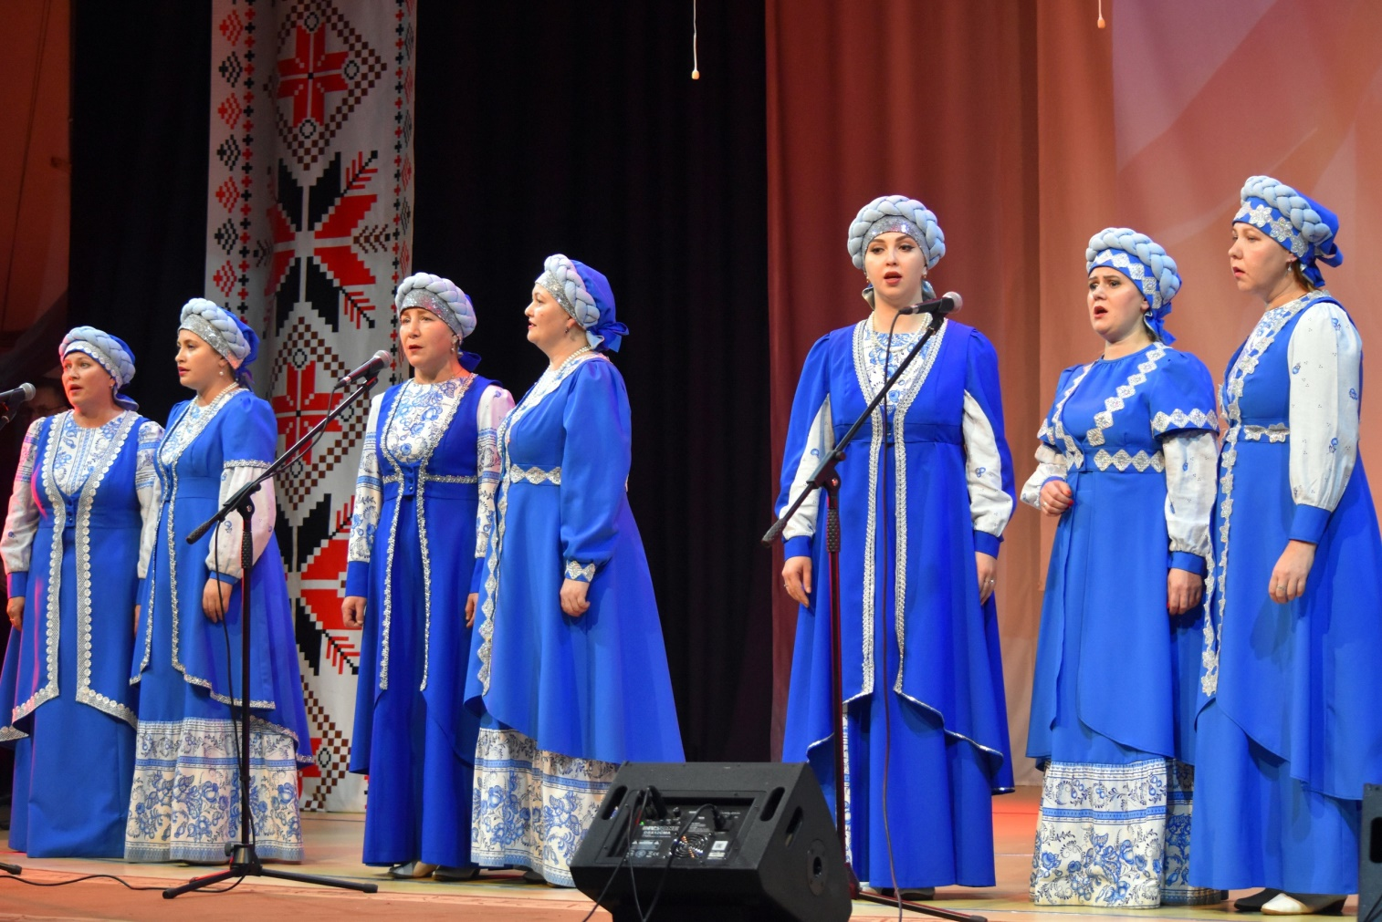

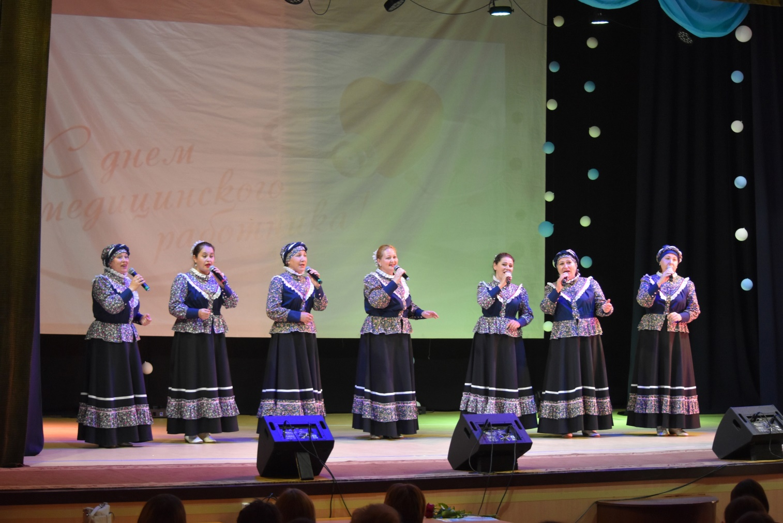

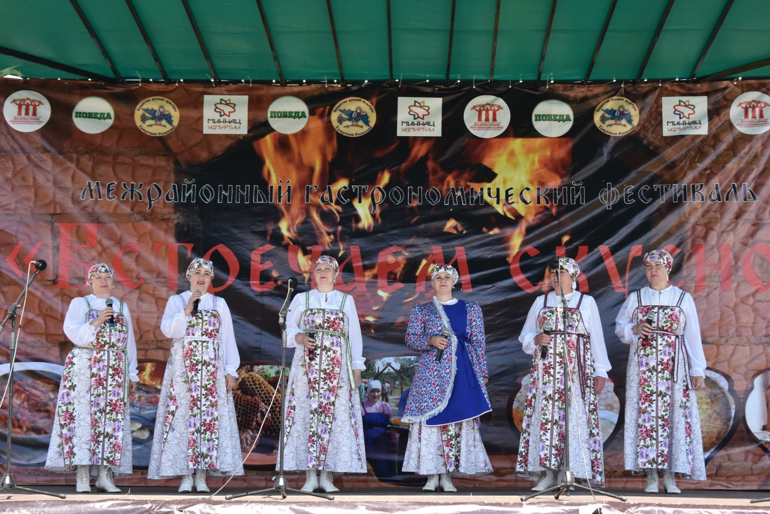

Отчет составил: ____________________ _______________________
(подпись) (ФИО, должность)

8.7 КАРТОЧКА 2024г.

Образцовой студии эстрадно-спортивного танца «Зазеркалье»

- Полное название коллектива (без сокращений) Образцовая студия эстрадно-спортивного танца «Зазеркалье»
- Наименование культурно-досугового учреждения (без сокращений) Муниципальное бюджетное учреждение межпоселенческий культурно-спортивный комплекс «Красногорский»
- ФИО (полностью) работающих с коллективом специалистов с указанием почетных званий (руководитель, хормейстер, балетмейстер, аккомпаниатор и другие по штатному расписанию) Пушкарева Ксения Владимировна-балетмейстер, Псарева Анна Игоревна-руководитель.
- Контактный телефон руководителя коллектива 89501688419, 89827960141
- Общее число участников коллектива (основной состав + коллектив-спутник) - _83_
В том числе:
- в основном коллективе ___68_____
- в коллективе – спутник ____15____
- Выполнение коллективом плановых показателей за 2024 год согласно Положению о «народных» (образцовых) коллективах Удмуртской Республики.
Наименование показателя | План по республиканскому положению | План муниципального образования | Факт
Участие в сборных концертах, общественных акциях | 15 | 29 | 29
Сольные концерты | 4 | 6 | 6
Отчетные концерты перед населением | 1 | 1 | 1
- Участие коллектива в международных, всероссийских, межрегиональных и республиканских конкурсах и фестивалях. В таблице указать общее количество дипломов Гран-при, лауреатов I, II, III степеней и спец. дипломов (приложить копии дипломов).
№ | Название коллектива | Международные | Всероссийские | Межрегиональные | Республиканские
 | Образцовая студия эстрадно-спортивного танца «Зазеркалье» | 4 | 2 |  | 1
- Информация о приобретении в 2024 году:
Пошив костюмов.
- Количество в 2024 году:
- новых номеров: 17
-новых постановок: 9
- Наличие отзывов в СМИ (количество, ссылки): 19

https://vk.com/wall-102433932_8620
https://vk.com/wall-102433932_8569
https://vk.com/wall-102433932_8274
https://vk.com/wall-102433932_8144
https://vk.com/wall-102433932_7933
https://vk.com/wall-102433932_7926
https://vk.com/wall-102433932_7676
https://vk.com/wall-102433932_7599
https://vk.com/wall-102433932_7203
https://vk.com/wall-102433932_7183
https://vk.com/wall-102433932_7178
https://vk.com/wall-102433932_7175
https://vk.com/wall-102433932_7082
https://vk.com/wall-102433932_6979
https://vk.com/wall-185715156_705
https://vk.com/wall-102433932_6741
https://vk.com/wall-97992139_38870
https://vk.com/wall-97992139_35979
https://vk.com/wall-97992139_35956

- Характеристика коллектива (в электронном и бумажном виде)

Творческая характеристика
образцовой студии эстрадно-спортивного танца «Зазеркалье».

Образцовая студия эстрадно-спортивного танца образована в 2001 году. Звание «образцовый» коллективу присвоено в 2005 году.
Детская студия «Зазеркалье» является одним из лучших и востребованных коллективов Красногорского района. Победитель конкурсов и фестивалей-смотров как районного, так и республиканских уровней.
Разнообразный репертуар, техника исполнения, самовыражение и эмоции участников являются главной изюминкой «Зазеркалья». В копилке коллектива содержатся как народные, так и эстрадные танцы. Репертуар выбирается с учетом возраста и психологических особенностей коллектива. «Зазеркалье» гордится своими заслугами уже более 20 лет.
Занятия в коллективе проводятся ежедневно, репетиции и выступления только радуют детей. Им интересно заниматься в коллективе, т.к. руководители «Зазеркалья» Ксения Пушкарева и Анна Псарева , ищут особый, индивидуальный подход к каждому участнику. Коллектив неплохо костюмирован. Мобилен, высоко дисциплинирован. Имеет свои традиции и творческие связи с другими коллективами. Среди участников ведется планомерная учебно-творческая и воспитательная работа. Ребята относятся друг к другу с уважением и заботой. Они заинтересованы своим любимым занятием и стремятся узнать больше нового, чтобы лучше развивать свои способности. Участие в танцевальном коллективе развивает ребят, дарит им яркое незабываемое детство. Идет постоянная работа над обновлением репертуара, идейным исполнительским и художественным уровнем. Свой рост профессионализма и артистизма участники коллектива демонстрируют на всех концертных программах районного уровня.
Коллективом была проведена работа по подготовке и проведению открытия и закрытия ХXIX Республиканских сельских летних спортивных игр в 2020 году. Так же студия принимает активное участие в проведении Республиканского праздника старообрядческой культуры «Петровское Заговенье» и Республиканского фестиваля-конкурса театрального мастерства «Театр под открытым небом».
Дипломы коллектива:
В 2020 году коллектив получил Дипломы:
- Диплом Лауреата I степени в номинации «Современный танец» Международный конкурс хореографии «Удмуртия приглашает»
- Диплом Лауреата III степени в номинации 2хореографическое искусство» Республиканского этапа Всероссийского фестиваля народного творчества «Салют Победы», посвященного 75летию Победы в Великой Отечественной войне 1941-45 годов
- Диплом Лауреата I степени международного конкурса хореографического искусства «Все краски танца» в номинации «Сюжетная хореографическая композиция»
-Диплом Лауреата I степени международного конкурса хореографического искусства «Все краски танца» в номинации «Современный танц»
- IX Международный онлайн конкурс хореографического искусства «Вдохновение» Лауреат III степени
В 2021 году:
- Лауреат III степени в номинации «Современный танец» межрегионального фестиваля современной и эстрадной хореографии «ЗАРЯдим!»
В 2021 году:
- Лауреат III степени в номинации «Современный танец» межрегионального фестиваля современной и эстрадной хореографии «ЗАРЯдим!»
В 2022 году:
- Лауреат III степени Республиканского фестиваля-конкурса народного танца «Камушка»
- Лауреат II степени III Международного конкурса хореографии «Удмуртия приглашает»
В 2023 году:
- Диплом «Гран-при»
- Лауреат I степени в номинации «Современный танец 14-17 лет» за танец «Страдания»
- Лауреат II степени в номинации «Современный танец 14-17 лет» за танец «В тоске»
- Лауреат Iстепени в номинации «Эстрадный танец 14-17 лет» за номер «Не спеши молчание нарушить»
- Благодарственное письмо руководителю Пушкаревой Ксении Владимировне за высокий профессионализм и уровень подготовки коллектива
I Республиканского конкурса хореографического искусства «Территория талантов;
- Диплом Лауреата III степени в номинации «Эстрадная хореография 13-15 лет»
- Диплом Лауреата IIIстепени с номинации «Современная хореография 13-15 лет»
- Специальный приз жюри руководителю Пушкаревой Ксении Владимировне
Межрегионального фестиваля современной и эстрадной хореографии «ЗАРЯдим»
-Диплом Лауреата II степени международного конкурса-фестиваля в сфере искусства и творчества «Новое поколение»
- Диплом Лауреата I степени Всероссийского фестиваля- конкурса искусств «Страна талантов»
- Диплом Лауреата III степени XIV международного заочного конкурса хореографического искусства «Собираем таланты»
- Диплом Лауреата II степени Всероссийского национального конкурса Искусств «Виктория»
В 2024 году Диплом Лауреата 3 степени V всероссийской творческой лаборатории- конкурса по современному танцу «Adaptation- 2024»;
Диплом за творческий подход и новаторство Открытого фестиваля хореографических и пластических спектаклей;
Диплом 1 и 2 степени за номера «Лиловый рассвет» и «Жди меня» Международного конкурса-фестиваля хореографического искусства «5 Звезд. Суперфинал»
Диплом Лауреата 1 степени Всероссийского фестиваля-конкурса хореографического искусства «Карусель»
Диплом Лауреата 2 степени 6 Международного заочного конкурса хореографического искусства «Собираем таланты» за отрывок из спектакля «Муки ожиданий долгих»
Диплом Лауреата 1 степени 7 Международного заочного конкурса хореографического искусства «Собираем таланты» за номер «Лови тишину»

Директор МБУ МКСК «Красногорский»: Шатунова С.В.

- Три фотографии коллектива (в электронном виде)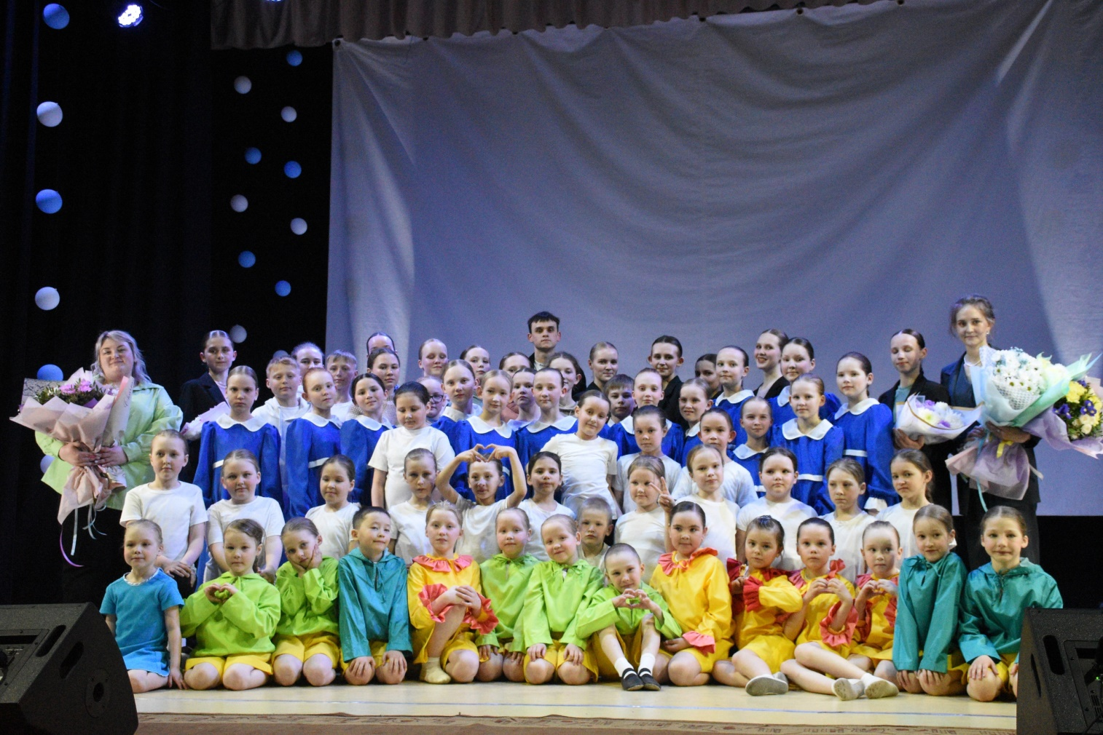

Отчет составил: ____________________ _______________________
(подпись) (ФИО, должность)

8.7 КАРТОЧКА 2024г.

Народный вокальный ансамбль «Красногорские родники»

- Полное название коллектива (без сокращений): Народный вокальный ансамбль «Красногорские родники»
- Наименование культурно-досугового учреждения (без сокращений): Муниципальное бюджетное учреждение межпоселенческий культурно-спортивный комплекс «Красногорский»
- ФИО (полностью) работающих с коллективом специалистов с указанием почетных званий (руководитель, хормейстер, балетмейстер, аккомпаниатор и другие по штатному расписанию): Ярославцева Светлана Аркадьевна, хормейстер, Заслуженный работник культуры УР
- Контактный телефон руководителя коллектива:89501748467
- Общее число участников коллектива (основной состав + коллектив-спутник) - ___12___
В том числе:
- в основном коллективе ___8_____
- в коллективе – спутник ___4_____
- Выполнение коллективом плановых показателей за 2024 год согласно Положению о «народных» (образцовых) коллективах Удмуртской Республики.
Наименование показателя | План по республиканскому положению | План муниципального образования | Факт
Участие в сборных концертах, общественных акциях | 12 | 12 | 12
Сольные концерты | 1 | 1 | 1
Отчетные концерты перед населением | 1 | 1 | 1
- Участие коллектива в международных, всероссийских, межрегиональных и республиканских конкурсах и фестивалях. В таблице указать общее количество дипломов Гран-при, лауреатов I, II, III степеней и спец. дипломов (приложить копии дипломов).
№ | Название коллектива | Международные | Всероссийские | Межрегиональные | Республиканские
 | «Красногорские родники» | 3
- Информация о приобретении в 2024 году:
- инструментов
- пошив костюмов.-2 комплекта
- Количество в 2024 году:
- новых номеров - 8
-новых постановок -2
- Наличие отзывов в СМИ (количество, ссылки)
- Характеристика коллектива (в электронном и бумажном виде)

Творческая характеристика
народного вокального ансамбля «Красногорские родники».

Ансамбль «Красногорские родники» образован в 1995 году при Красногорском РДК. Первым руководителем ансамбля был директор ДШИ Ежов Василий Васильевич, заслуженный работник культуры УР, самодеятельный композитор, песни которого входят в репертуар многих коллективов республики. В состав ансамбля вошли преподаватели школы искусств, учителя школы и работники культуры.
Первое выступление ансамбля – это отчетный концерт ДШИ и с этого времени коллектив стал постоянным участником мероприятий, проходящих на сцене РДК. В 2002 году ансамблю присвоено звание «народный».
На протяжении всего существования вокального коллектива, он являлся одним из самых стабильных. Ни одно крупное мероприятие, проводимое в районе, не обходится без участия народного вокального ансамбля «Красногорские родники», либо его солистов. Это концерты, театрализованные представления, народные гулянья, тематические вечера. Коллектив по праву является любимцем публики. Зрители тепло приветствуют ансамбль не только на районной сцене , но и на сельских площадках. Коллектив принимает участие в республиканских мероприятиях, выезжает с концертами в другие районы республики. Он постоянный участник Республиканского конкурса эстрадной песни «Песенный каскад»
Репертуар ансамбля «Красногорские родники» разнообразен. В него включены лирические, эстрадные, военно-патриотические, авторские песни, современные песни и хиты советской и российской эстрады прошлых лет. Идет постоянная работа над обновлением репертуара, идейным исполнительским и художественным уровнем. В 2021 году коллектив ансамбля полностью обновился. В ансамбль пришли новые участники. С 2005 года руководителем является преподаватель ДШИ Ярославцева Светлана Аркадьевна.
В 2019 году ансамбль стал Лауреатом I степени Республиканского этапа Всероссийского фестиваля народного творчества «Салют Победы», посвященного 75-летию Победы в Великой Отечественной войне 1941-1945 гг в номинации «Народно-певческое искусство». Коллектив спутник, ансамбль «Гармония», награжден Дипломом Лауреата I степени Всероссийского конкурса вокального искусства «Песни не петь нам нельзя»
В 2024 году – Диплом Лауреата II степени II Международного многожанрового конкурса творчества и искусств «Территория волшебства» (онлайн).
-Диплом Лауреата I степени Международного конкурса-фестиваля «Зимний марафон талантов» (онлайн)
- Диплом Лауреата II степени V Международного (VI Всероссийский) конкурса вокального искусства среди обучающихся и преподавателей детских музыкальных школ, детских школ искусств и иных образовательных учреждений культуры и искусства (онлайн)
Коллектив не останавливается на достигнутом, расширяя репертуар, совершенствуя вокальное мастерство.
С 2008 года «спутником» коллектива является ансамбль «Гармония» Красногорской ДШИ, в состав которого входят учащиеся гимназии и средней школы.

Директор МБУ МКСК «Красногорский»: Шатунова С.В.

- Три фотографии коллектива (в электронном виде)

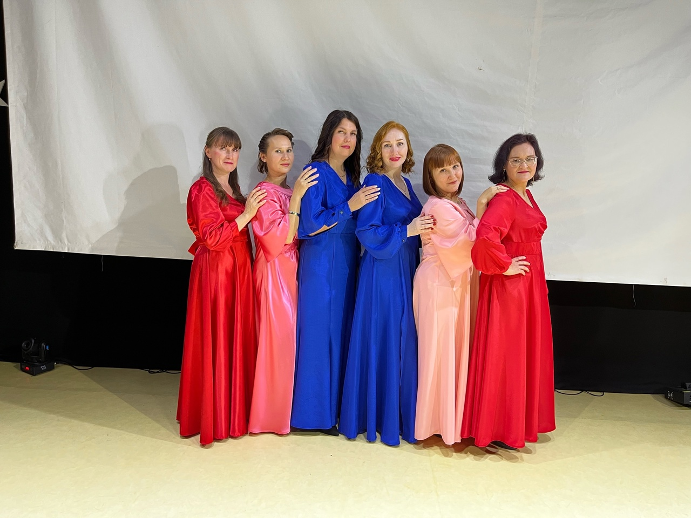

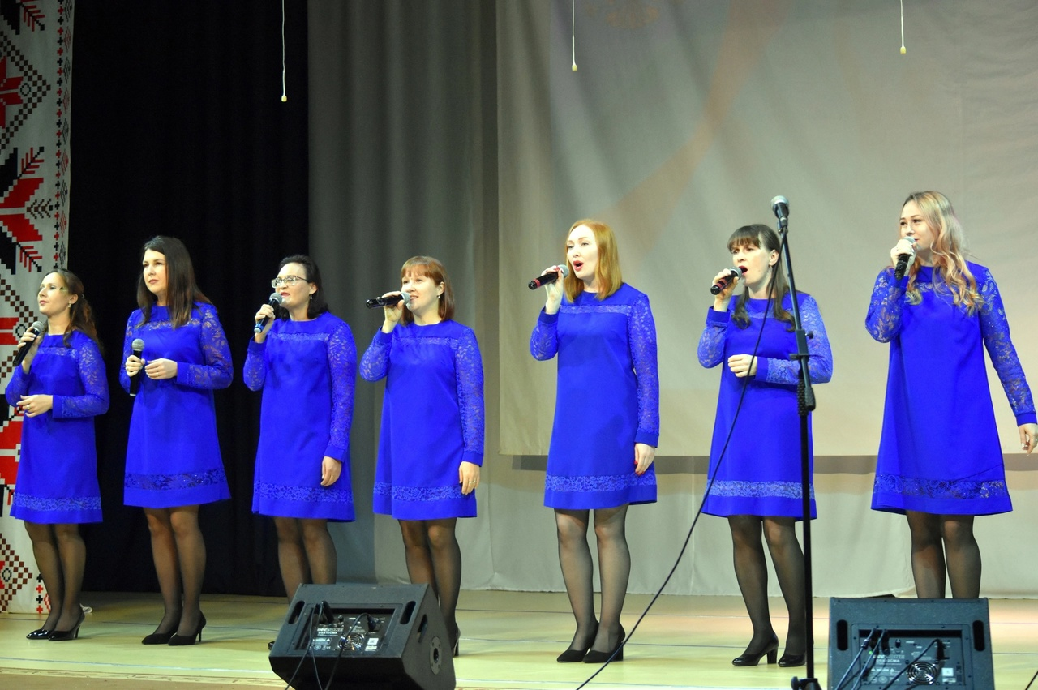

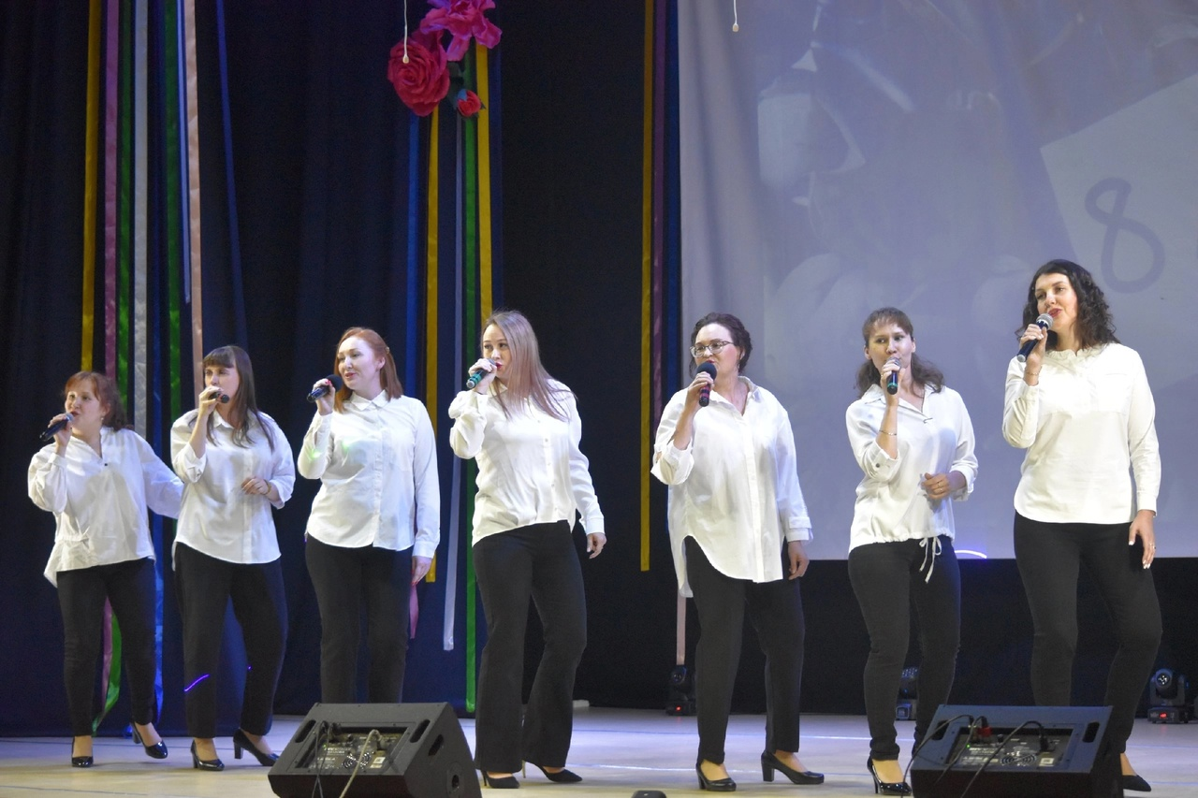

Отчет составил: ____________________ _______________________
(подпись) (ФИО, должность)

- Деятельность муниципального кинозала. Общая характеристика: полное наименование, руководитель, юр. адрес, дата открытия, количество работников и наименование должностей, начало работы по Пушкинской карте. Опишите кратко о работе кинозала: какие фильмы пользуются большим спросом, какая основная аудитория, трудности и предложения.
Период | Количество проданных билетов по Пушкинской карте | Количество заработанных средств
2023 год
2024 год

В МБУ МКСК «Красногорский» кинозала нет.

Отчет составил: ____________________ _______________________
(подпись) (ФИО, должность)

III РАЗДЕЛ. Анализ научно-методической деятельности КДУ

      - Разработанные методики.
  - Для специалистов КДУ на базе районного дома культуры ежемесячно проводятся обучающие семинары. Специалисты районного дома культуры раз в квартал проводят мастер классы по актерскому мастерству , вокалу, хореографии. С 2023 года стали популярны обучающие семинары по оформлению сцены. К сожалению, не стало выездов на КПК Аук УР РДНТ. Сотрудники КДУ ссылаются на проблемы с транспортным снабжением поселений и райцентра. Повышение квалификации в рамках реализации Национального проекта «Культура» обучение прошли 5 человек.
1.2 С появлением пушкинской карты встал вопрос- как заинтересовать молодежь. Так в январе 2024 года методическим отделом районного дома культуры была разработана методика проведения мероприятий для молодежи «Новые формы работы. Интеллектуальная игра». Приложение №4. В методике приведены примеры различных современных форм работы с молодежью. Одной из таких форм является интеллектуальная игра.

